

UNIVERSIDAD ESTATAL DE BOLÍVAR

Facultad de Ciencias Agropecuarias, Recursos Naturales y del Ambiente CARRERA DE MEDICINA VETERINARIA

TEMA:

DIAGNÓSTICO DE HIPOTIROIDISMO MEDIANTE TIROXINA TOTAL EN CANINOS ADULTOS ESTERILIZADOS Y SUS IMPLICACIONES EN LA CONDUCTA Y COMPORTAMIENTO ANIMAL

Proyecto de Investigación previo a la obtención del título de Médico Veterinario Otorgado por la Universidad Estatal de Bolívar a través de la Facultad de Ciencias Agropecuarias, Recursos Naturales y del Ambiente, Carrera de Medicina Veterinaria

Autor:

ANDRÉS SEBASTIÁN GONZÁLEZ BALLESTEROS

Tutor:

Ing. Zoot. VINICIO ROLANDO MONTALVO SILVA MSc.

Guaranda – Ecuador

2026

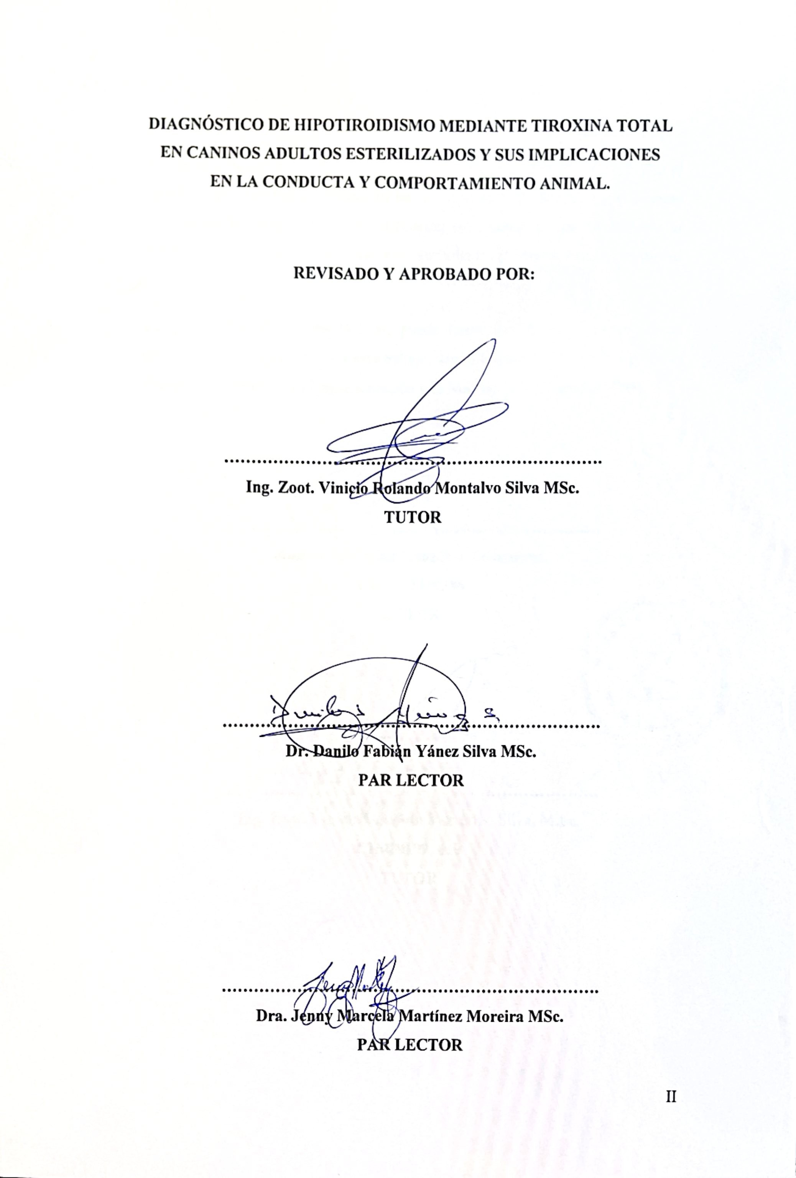

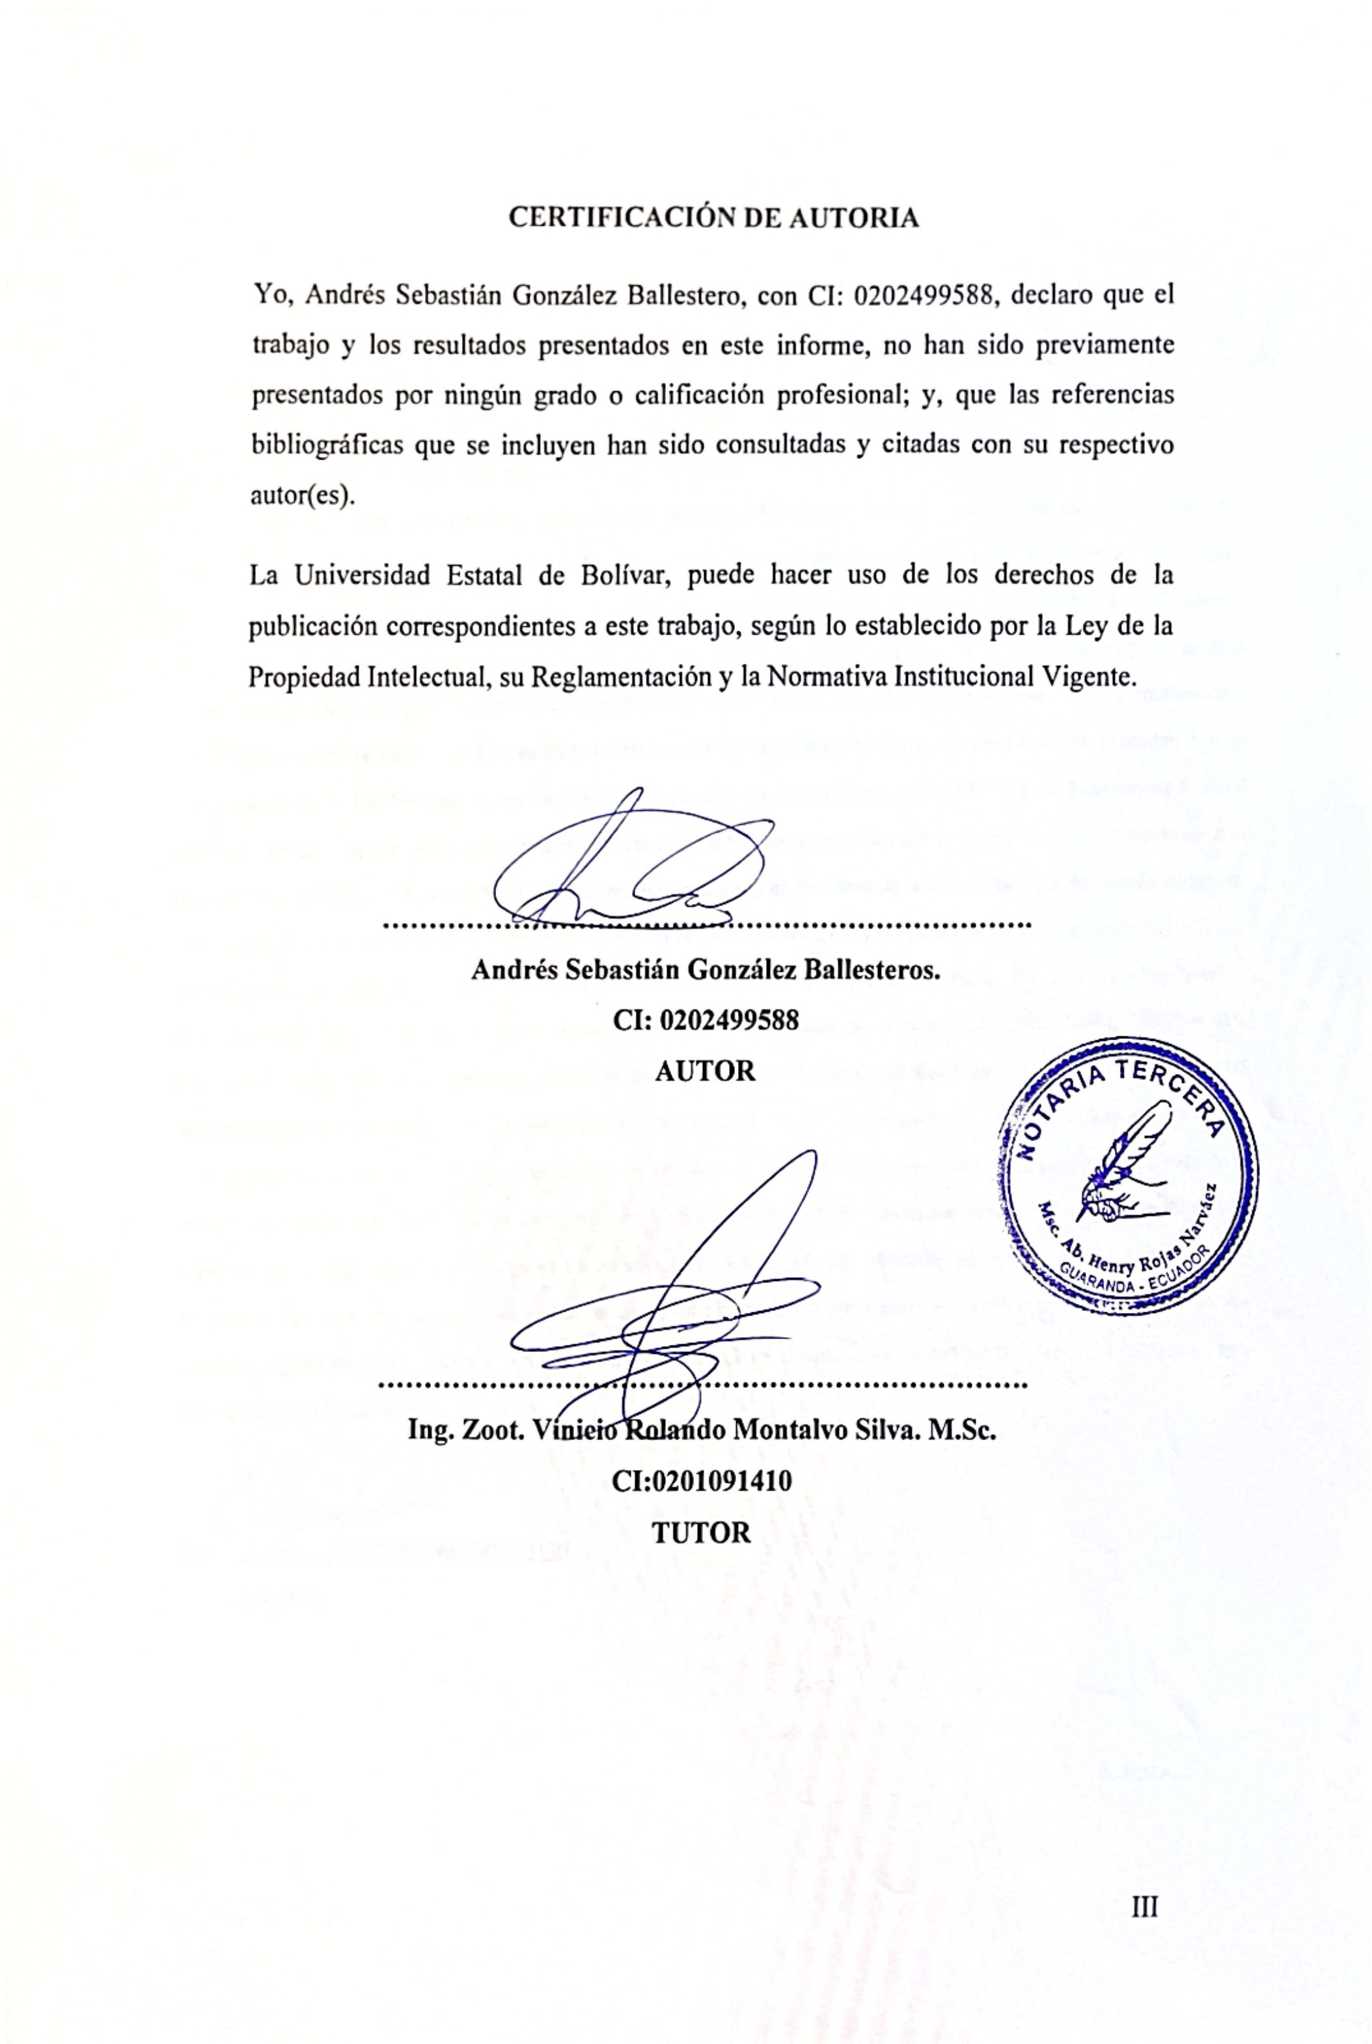

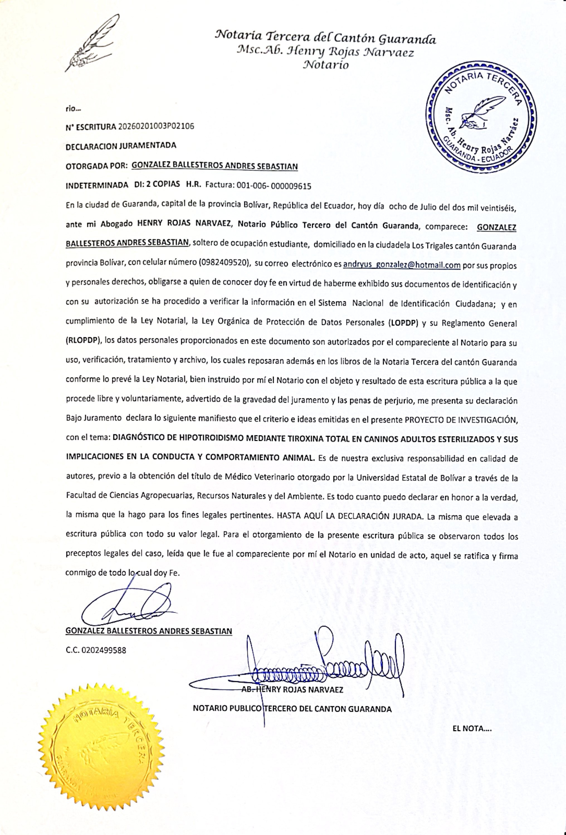

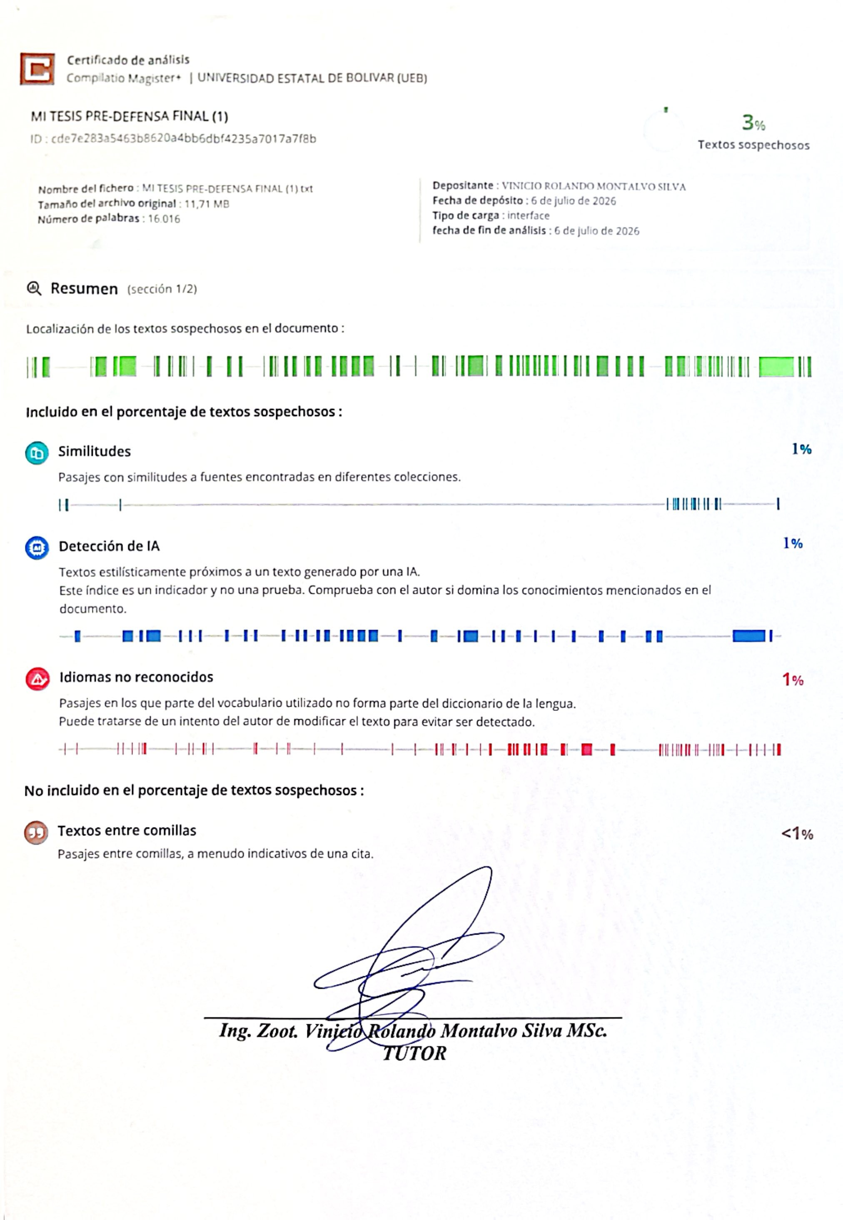

AGRADECIMIENTO

A mi madre y mi abuela, quienes desde el primer día apostaron por mí sin reservas. Su esfuerzo económico y emocional fue el motor que me impulsó cada mañana a levantarme y seguir adelante, incluso cuando el camino se tornaba incierto
A mis hermanos, cuyo apoyo incondicional y cuyo ejemplo de perseverancia me inspiraron a no rendirme ante las dificultades. Su confianza en mis capacidades fue más valiosa de lo que imaginan, y su presencia, un ancla en los momentos de mayor incertidumbre.
Al Ing. Zoot. Vinicio Rolando Montalvo Silva MSc., mi tutor, por haber abierto las puertas de su conocimiento con generosidad y compromiso genuino. Su guía científica, su exigencia académica y su paciencia fueron fundamentales para dar forma a esta investigación. Gracias por enseñarme no solo a investigar, sino a pensar con rigor, honestidad y humildad.
A los pares lectores, por sus valiosas observaciones y aportes que enriquecieron este trabajo. Su mirada crítica y constructiva contribuyó a elevar la calidad de esta investigación de manera significativa.
Al Dr. Galo Albán y todo el equipo de la Clínica Veterinaria Boston de Guaranda, por su hospitalidad, su disposición permanente y su invaluable apoyo durante el trabajo de campo. Su apertura profesional y su dedicación a la medicina veterinaria son un modelo que aspiro a seguir en mi ejercicio profesional.
Al Arq. Lenin Ortiz, por confiarme el manejo de sus mascotas, que constituyeron la mayor parte de la población estudiada. Su confianza y generosidad fueron fundamentales para el desarrollo de esta investigación.
"El observador escucha a la naturaleza; el experimentador la interroga y la fuerza a revelarse."
Claude Bernard

DEDICATORIA

Este trabajo representa el fruto de años de esfuerzo, sacrificio y perseverancia, y lo dedico con profundo amor y gratitud a quienes fueron el pilar fundamental de mi camino.
A mi madre y mi abuela, cuyo amor incondicional trascendió cualquier distancia y circunstancia. Cada sacrificio que hicieron para que yo pudiera cumplir este sueño quedará grabado para siempre en mi corazón. Gracias por enseñarme que la determinación y la fe pueden más que cualquier obstáculo, y que el amor verdadero no necesita condiciones para entregarse.
A mis hermanos, por su apoyo constante, por ser ejemplo de superación y por recordarme, en los momentos más difíciles, que los sueños grandes se construyen con pasos pequeños pero firmes. Su confianza en mí fue la fuerza silenciosa que me acompañó hasta el final.
A mi familia, que con cada gesto de amor y cada palabra de aliento hizo posible que este camino, aunque largo y exigente, se recorriera con la certeza de no estar solo. A mis docentes y amigos, que compartieron conmigo sus enseñanzas, su alegría y su humanidad, haciendo que cada día de esta carrera valiera la pena.
A todos ustedes, con toda mi gratitud y todo mi amor.

INDICE DE CONTENIDOS

N° DETALLE Página

AGRADECIMIENTO IV
DEDICATORIA V
INDICE DE CONTENIDOS VI
ÍNDICE DE TABLAS X
ÍNDICE DE FIGURAS XI
ÍNDICE DE ANEXOS XII
RESUMEN XIII
SUMARY XV
CAPÍTULO I 1
  - INTRODUCCIÓN 1
  - PROBLEMA 3
  - OBJETIVOS 5
    - Objetivo General 5
    - Objetivos Específicos 5
  - HIPÓTESIS 6
CAPÍTULO II 7
- MARCO TEÓRICO 7
  - ORIGEN Y CARACTERÍSTICAS DEL PERRO DOMÉSTICO 7
    - Características físicas y fisiológicas 7
    - Razas predispuestas al hipotiroidismo 7
    - Patologías concomitantes y criterios de exclusión 9
    - Comportamientos frecuentes en caninos y tipos de etogramas aplicados en medicina veterinaria 10
  - HIPOTIROIDISMO CANINO: DEFINICIÓN, EPEDIMIOLOGÍA Y FACTORES DE RIESGO 12
  - ETIOLOGÍA DEL HIPOTIROIDISMO CANINO 14
  - FISIOPATOLOGÍA DEL HIPOTIROIDISMO 14
  - PERROS ADULTOS ESTERILIZADOS Y FUNCIÓN TIROIDEA 15
    - Efectos de la esterilización en la función tiroidea 15
  - DIAGNÓSTICO HORMONAL DE HIPOTIROIDISMO 16
    - Tiroxina total (T4): fundamentos bioquímicos y evolución diagnóstica 16
    - Valores de referencia y variabilidad metodológica 16
    - Zona gris diagnóstica 17
    - Métodos de determinación de T4 total 17
    - Calibración y establecimiento de rangos de referencia 18
    - Factores que afectan los niveles de T4 total 18
  - BASES NEUROBIOQUÍMICAS DEL COMPORTAMIENTO CANINO 19
    - Desarrollo histórico de la etología aplicada al diagnóstico clínico 19
    - Manifestaciones comportamentales del hipotiroidismo 20
    - Fundamentos metodológicos de etogramas en medicina veterinaria 21
  - ETOGRAMAS EN EVALUACIÓN DE BIENESTAR ANIMAL 22
    - Fundamentos metodológicos de etogramas 22
    - Tipos de etogramas utilizados en medicina veterinaria 23
    - Aplicación de etogramas en evaluación de bienestar animal 24
    - Etogramas específicos para evaluación endocrina 25
  - BIENESTAR ANIMAL EN CANINOS 31
    - Conceptos fundamentales de bienestar animal 31
    - Indicadores de bienestar físico en perros 31
  - MÉTODOS DE EVALUACIÓN DEL BIENESTAR CANINO 32
CAPÍTULO III 34
- MARCO METODOLÓGICO 34
  - Ubicación de la Investigación 34
  - Metodología 36
    - Material experimental 36
    - Tipo de diseño experimental o estadístico 36
    - Tipo de análisis 37
      - Métodos de evaluación y datos a tomarse 38
      - Procedimiento de Laboratorio 40
CAPITULO IV 42
- RESULTADOS Y DISCUSIÓN 42
  - Descripción general de la población evaluada 42
  - Niveles séricos de T4 total 45
  - Indicadores de bienestar físico 48
    - Temperatura corporal 48
    - Frecuencia cardíaca 51
    - Peso corporal y condición corporal 54
  - Evaluación comportamental mediante EECHC 44
  - ANÁLISIS INTEGRATIVO TRIPARTITO POR TIPOLOGÍAS 46
  - COMPROBACIÓN DE HIPÓTESIS 46
CAPITULO V 48
  - CONCLUSIONES 48
  - RECOMENDACIONES 49
BIBLIOGRAFÍA 51
LINKOGRAFÍA 56

ANEXOS 44

ÍNDICE DE TABLAS

Tabla N° DETALLE Página

Tabla 1.Categorías comportamentales evaluadas mediante C-BARQ en perros con hipotiroidismo espontáneo antes y durante el tratamiento con levotiroxina (adaptado de Hrovat et al., 2019) 28
Tabla 2. Etograma canino aplicado en investigación comportamental 30

Tabla 3.Localización de la investigación 34
Tabla 4. Situación geográfica y edafoclimática 35
Tabla 5.Características generales de la población canina evaluada (n=20) 42

Tabla 6.Estadística descriptiva de T4 total en la población evaluada 45

Tabla 7.Distribución de T4 total por zonas diagnósticas (n=20) 46

Tabla 8.Temperatura corporal por paciente (n=20) 48

Tabla 9. Estadística descriptiva y distribución de temperatura corporal (n=20) 49

Tabla 10.Frecuencia cardíaca por paciente (n=20) 51

Tabla 11.Estadística descriptiva y distribución de frecuencia cardíaca (n=20) 52

Tabla 12. Condición corporal por paciente (n=20) 54

Tabla 13. Estadística descriptiva y distribución de condición corporal (n=20) 55

Tabla 14. Distribución del Índice de Bienestar Comportamental por paciente (n=20) 44
Tabla 15. Distribución del Índice de Bienestar Comportamental (IBC) (n =20) . 44 Tabla 16. Perfil integrativo tripartido de la población evaluada (=20) 46

ÍNDICE DE FIGURAS
Figura N° DETALLE Página Figura 1.Distribución de la población por sexo. 43
Figura 2. Valores de T4 total por raza 46
Figura 3. Distribución de temperatura corporal 49
Figura 4. Distribución de frecuencia cardíaca 52
Figura 5. Distribución de condición corporal 55
Figura 6. Distribución del Índice de Bienestar Comportamental (IBC) por categorías 44
Figura 7. Distribución por tipología de consistencia dimensional 44

ÍNDICE DE ANEXOS

Anexo N° DETALLE Página
- Mapa de ubicación de la investigación 44
- Resultados de Etograma y escala de evaluación comportamental (EECHC) 46
- Bases de datos de análisis hormonales (T4 total), Temperatura, Frecuencia cardiaca y índice de bienestar comportamental 44
- Fotografías de la investigación 45
- Glosario de términos técnicos 49

RESUMEN
El hipotiroidismo canino es una de las endocrinopatías más frecuentes en perros de compañía; sin embargo, las alteraciones comportamentales como indicadores tempranos de disfunción tiroidea son frecuentemente subestimadas, situación agravada en la Provincia Bolívar por la ausencia de estudios que correlacionen parámetros hormonales y conductuales en caninos esterilizados. El objetivo fue determinar la relación entre los niveles séricos de tiroxina total (T4) y los parámetros de conducta en perros adultos esterilizados de 4 a 10 años con signos clínicos compatibles con hipotiroidismo en Guaranda. Se utilizó un diseño no experimental, transversal y correlacional con 20 caninos adultos esterilizados evaluados en la Clínica Veterinaria Boston. La T4 total se determinó por inmunofluorescencia competitiva, se registraron parámetros físicos (temperatura, frecuencia cardíaca, condición corporal) y se aplicó la Escala de Evaluación para Hipotiroidismo Canino (EECHC) mediante observación directa de 8 minutos, calculando el Índice de Bienestar Comportamental (IBC). El 100% presentó T4 dentro del rango de referencia (8.5-46.6 ng/mL), con el 10% en zona gris diagnóstica; el 55% presentó sobrepeso, el 15% hipotermia y el 5% bradicardia. La evaluación comportamental reveló que el 55% presentó algún grado de alteración (IBC≥2), siendo los comportamientos más afectados la actividad locomotora (75%), el estado de alerta (45%), el comportamiento exploratorio (40%), la interacción social (30%) y la respuesta a estímulos (15%), todos considerados anormales desde la perspectiva etológica. Los únicos dos animales con T4 en zona gris presentaron simultáneamente alteraciones hormonales, fisiológicas y comportamentales, configurando tipología de alta consistencia. Se acepta la

hipótesis alternativa: existe relación descriptivo-exploratoria entre los niveles séricos de T4 total y los parámetros de conducta en caninos adultos esterilizados de 4 a 10 años.
Palabras clave: hipotiroidismo canino, tiroxina total, conducta animal, etograma, bienestar comportamental, caninos esterilizados.

SUMARY
Canine hypothyroidism is one of the most frequent endocrinopathies in companion dogs; however, behavioral alterations as early indicators of thyroid dysfunction are frequently underestimated in clinical practice, a situation worsened in Bolívar Province by the absence of studies correlating hormonal and behavioral parameters in sterilized dogs. The objective was to determine the relationship between total thyroxine (T4) serum levels and behavioral parameters in sterilized adult dogs aged 4 to 10 years with clinical signs compatible with hypothyroidism in Guaranda. A non-experimental, cross-sectional, correlational design was used with 20 sterilized adult dogs evaluated at the Boston Veterinary Clinic. Total T4 was determined by competitive immunofluorescence, physical parameters were recorded (temperature, heart rate, body condition score), and the Canine Hypothyroidism Evaluation Scale (EECHC) was applied through 8 minutes of direct observation, calculating the Behavioral Wellbeing Index (BWI). All animals presented T4 within the reference range (8.5-46.6 ng/mL), with 10% in the diagnostic grey zone; 55% presented overweight, 15% hypothermia, and 5% bradycardia. Behavioral evaluation revealed that 55% showed some degree of alteration (BWI≥2), with the most affected behaviors being locomotor activity (75%), alert state (45%), exploratory behavior (40%), social interaction (30%), and stimulus response (15%), all considered abnormal from an ethological perspective. The only two animals with T4 in the grey zone simultaneously presented hormonal, physiological, and behavioral alterations, forming a high consistency typology. The alternative hypothesis was accepted: a descriptive-exploratory relationship exists between total T4 serum levels and behavioral parameters in sterilized adult dogs aged 4 to 10 years.

Keywords: canine hypothyroidism, total thyroxine, animal behavior, ethogram, behavioral welfare, sterilized canines.

CAPÍTULO I

INTRODUCCIÓN

El hipotiroidismo canino representa una endocrinopatía de gran relevancia clínica en la medicina veterinaria contemporánea a nivel mundial. O'Neill et al. (2022) documentan una prevalencia anual de 0.23% (IC 95% 0.22-0.24) en población canina general, con incidencia anual de 0.04%, identificando 24 razas predispuestas mediante regresión logística multivariable. La American Animal Hospital Association (AAHA, 2023) establece que esta condición se caracteriza por manifestaciones que trascienden los signos físicos tradicionales para impactar profundamente el bienestar integral de los animales afectados. Investigaciones internacionales documentan que el 67% de perros hipotiroideos presentan reducción significativa de actividad locomotora y el 58% muestran disminución en respuesta a estímulos ambientales (Mitrevska et al., 2023), evidenciando que las alteraciones comportamentales constituyen indicadores tempranos valiosos de disfunción tiroidea.
En cuanto al diagnóstico, Ferguson (2007) establece que la determinación de tiroxina total (T4) proporciona una sensibilidad de 89-100%, posicionándola como el marcador diagnóstico primario de referencia. Adicionalmente, la AKC Canine Health Foundation (2025) documentó que la esterilización quirúrgica genera cambios hormonales —particularmente la elevación sostenida de hormona luteinizante— que afectan la función del eje hipotálamo-hipófisis-tiroides, generando una población canina con consideraciones diagnósticas específicas. En Ecuador, el hipotiroidismo canino representa un desafío diagnóstico significativo

para la medicina veterinaria nacional. La práctica veterinaria ecuatoriana enfrenta limitaciones en el acceso a pruebas diagnósticas especializadas, dependiendo principalmente de la determinación de T4 total como marcador diagnóstico primario. La tendencia creciente hacia la esterilización quirúrgica de perros de compañía, promovida por programas municipales de control poblacional, ha generado una población significativa de animales esterilizados que requieren consideraciones diagnósticas específicas. La literatura científica ecuatoriana presenta vacíos importantes, particularmente en estudios que establezcan correlaciones entre parámetros hormonales y manifestaciones comportamentales en perros adultos esterilizados.
En la Provincia Bolívar, la medicina veterinaria enfrenta desafíos particulares relacionados con el diagnóstico y manejo del hipotiroidismo canino. La práctica veterinaria provincial carece de protocolos estandarizados para la evaluación integral de perros con sospecha de hipotiroidismo, particularmente en la documentación sistemática de alteraciones comportamentales. Los médicos veterinarios locales dependen predominantemente de signos físicos evidentes, mientras que las manifestaciones comportamentales tempranas frecuentemente son subestimadas (Lado-Abeal & Norman, 2018). No existen estudios previos en la provincia que hayan investigado específicamente la relación entre niveles séricos de T4 total y parámetros de conducta y comportamiento en perros adultos esterilizados.

PROBLEMA

El hipotiroidismo canino constituye una de las endocrinopatías más frecuentes en perros de compañía, sin embargo, la práctica clínica veterinaria actual se enfoca predominantemente en la evaluación de signos físicos evidentes, subestimando las alteraciones comportamentales como indicadores tempranos de disfunción tiroidea (Lado-Abeal & Norman, 2018). Esta limitación diagnóstica cobra especial relevancia considerando que las manifestaciones conductuales pueden preceder en semanas o meses a los signos físicos tradicionales como alopecia, sobrepeso o bradicardia (Dixon et al., 1999). Los perros adultos esterilizados de 4 a 10 años constituyen una población de especial interés clínico, ya que en este grupo etario convergen la madurez metabólica, los efectos hormonales post-esterilización y el inicio de cambios fisiológicos propios del envejecimiento (Panciera, 2001; AKC Canine Health Foundation, 2024). Esta confluencia de factores crea un escenario donde el hipotiroidismo puede desarrollarse de manera insidiosa, manifestándose inicialmente a través de alteraciones en la conducta y el comportamiento que preceden a los signos clínicos físicos evidentes.
Existe una carencia importante de estudios que establezcan correlaciones específicas entre los niveles séricos de T4 total y las manifestaciones de bienestar físico-comportamental en perros hipotiroideos (Aghdam Shahryar et al., 2012), situación agravada por la ausencia de herramientas estandarizadas para la evaluación objetiva de alteraciones comportamentales en la práctica clínica veterinaria (Koda et al., 2024). En la Provincia Bolívar no existen estudios previos que hayan investigado esta relación en perros adultos esterilizados, y en el contexto

específico de Guaranda, la ubicación a 2,668 metros sobre el nivel del mar genera condiciones ambientales que pueden influir en los parámetros fisiológicos caninos, evidenciando un vacío científico que requiere ser atendido (Voorbij & Kooistra, 2009).

OBJETIVOS

Objetivo General

      - Diagnosticar el hipotiroidismo mediante tiroxina total en caninos adultos esterilizados y sus implicaciones en la conducta y comportamiento animal, en el centro urbano de Guaranda, Provincia Bolívar.

Objetivos Específicos

      - Evaluar los niveles séricos de tiroxina total mediante ensayo de inmunofluorescencia en caninos adultos esterilizados de 4 a 10 años con signos clínicos compatibles con hipotiroidismo.
      - Analizar los indicadores de bienestar físico como temperatura corporal, frecuencia cardíaca y peso corporal en la población canina objeto de estudio.
      - Evaluar el estado de conducta y comportamiento mediante la aplicación de la Escala de Evaluación para Hipotiroidismo Canino (EECHC) y etogramas, de acuerdo al perfil clínico de cada animal.
      - Establecer correlaciones entre los resultados de los etogramas y los valores de tiroxina total en los caninos evaluados, considerando los criterios de inclusión y exclusión del estudio.

HIPÓTESIS

HO: No existe relación entre los niveles séricos de T4 total y los parámetros de bienestar físico-comportamental en perros adultos esterilizados de 4-10 años.
HL: Existe relación entre los niveles séricos de T4 total y parámetros de bienestar físico-comportamental en perros adultos esterilizados de 4-10 años

CAPÍTULO II

MARCO TEÓRICO

ORIGEN Y CARACTERÍSTICAS DEL PERRO DOMÉSTICO

El perro doméstico (Canis lupus familiaris) descendiente del lobo gris (Canis lupus), representa el resultado de un proceso evolutivo de domesticación que ha dado lugar a la especie de mamífero doméstico más diversa del planeta (Serpell, 2017). Los estudios arqueológicos documentan evidencia de asociación entre humanos y cánidos desde aproximadamente 14,000 años, estableciendo una relación interespecífica que ha moldeado tanto la evolución comportamental como la diversidad fenotípica de los perros modernos (Davis & Valla, 1978).

Características físicas y fisiológicas

El perro doméstico presenta una extraordinaria diversidad morfológica resultado de la selección artificial dirigida por el ser humano durante milenios. Las características fisiológicas fundamentales incluyen un sistema cardiovascular con frecuencias cardíacas de 60-140 latidos por minuto en reposo, frecuencias respiratorias de 10-30 respiraciones por minuto, y temperatura corporal de 38.0-
39.2°C (Merck Veterinary Manual, 2025). Esta diversidad fenotípica abarca desde razas miniatura hasta razas gigantes, cada una con adaptaciones específicas que pueden influir en la susceptibilidad a patologías endocrinas.

Razas predispuestas al hipotiroidismo

Las investigaciones epidemiológicas identificaron razas específicas con mayor

susceptibilidad al desarrollo de hipotiroidismo canino. O'Neill et al. (2022) documentaron 24 razas predispuestas mediante regresión logística multivariable, siendo las más relevantes el Golden Retriever, Doberman Pinscher, Setter Irlandés, Schnauzer Miniatura, Teckel, Cocker Spaniel y Airedale Terrier. Dixon et al. (1999) confirmaron que ciertas razas mostraban predisposición genética, mientras que los lebreles como galgos y whippets presentaban naturalmente niveles más bajos de hormona tiroidea que otras razas, lo que requería interpretaciones diagnósticas específicas.
En el presente estudio participaron 12 grupos raciales con representación variable. La mayoría de los animales evaluados correspondió a perros mestizos (30%). El Merck Veterinary Manual (2025) señaló que esta condición genética se caracteriza por una amplia diversidad que confiere heterosis o vigor híbrido, lo cual, de acuerdo con esta fuente, no excluye del riesgo de desarrollar endocrinopatías cuando confluyen factores como la esterilización y la edad avanzada.
El Pekinés, segunda raza más representada (15%), correspondió a un perro braquicéfalo de talla pequeña originario de China, con peso promedio de 3 a 6 kg. La FCI (2023) señaló que su conformación física y tendencia al sedentarismo podían predisponer a alteraciones metabólicas y ganancia de peso, signos frecuentemente asociados al hipotiroidismo. El Doberman Pinscher figuró entre las razas con predisposición documentada al hipotiroidismo según O'Neill et al. (2022). El Teckel o Dachshund, raza condrodistrófica de talla pequeña, también estuvo incluido entre las 24 razas predispuestas identificadas por el mismo estudio. El Bulldog Francés y el Pug correspondieron a razas braquicéfalas de talla pequeña

que, según el Merck Veterinary Manual (2025), presentaban mayor tendencia al sobrepeso y al sedentarismo, factores que podían enmascarar o agravar signos clínicos compatibles con hipotiroidismo.
El Beagle correspondió a una raza de tamaño mediano, de temperamento activo y curioso, cuya reducción comportamental fue documentada en la literatura como un indicador temprano sensible de disfunción tiroidea. El Caniche, el Gran Danés, el Malamute Alaskan, el Chihuahua y el Castellano —este último considerado un perro criollo de las tierras altas andinas del Ecuador— completaron la diversidad racial de la muestra, lo que evidenció que el hipotiroidismo puede presentarse en perros de distintos tamaños, conformaciones y orígenes genéticos cuando concurren los factores predisponentes descritos.

Patologías concomitantes y criterios de exclusión

Torres et al. (1996) documentaron que medicamentos como glucocorticoides, fenobarbital y antiinflamatorios no esteroideos podían reducir significativamente los valores de T4, hallazgo confirmado y ampliado por Bolton & Panciera (2023), quienes en su actualización sobre el efecto de fármacos en la función tiroidea canina precisaron que los glucocorticoides inhiben la conversión periférica de T4 a T3 y alteran la secreción de TSH mediante retroalimentación negativa, mientras que las sulfonamidas y los antiinflamatorios no esteroideos generan efectos variables según la dosis y la vía de administración. Las condiciones que requieren exclusión incluyen diabetes mellitus, hiperadrenocorticismo, hipoadrenocorticismo, enfermedad renal crónica, hepatopatías y neoplasias sistémicas.

Comportamientos frecuentes en caninos y tipos de etogramas aplicados en medicina veterinaria
La etología canina estudia el comportamiento de los perros para comprender sus patrones conductuales normales y patológicos (Serpell, 2017). Los comportamientos normales incluyen actividades locomotoras como caminar, correr y jugar, comportamientos sociales como acercamiento y evitación, conductas exploratorias mediante olfateo e investigación visual, y estados de alerta caracterizados por orientación hacia estímulos ambientales (Hsu & Serpell, 2003). Los etogramas caninos proporcionan herramientas sistemáticas para documentar estos comportamientos, estableciendo líneas base para identificar alteraciones asociadas con patologías como el hipotiroidismo (Scott-Moncrieff, 2007).
En la investigación etológica se reconocen distintos tipos de etogramas según su naturaleza y aplicación. Martin & Bateson (1993) distinguen entre el etograma de especie, que constituye un inventario maestro de todos los comportamientos conocidos para una especie determinada, y el etograma experimental, que representa una selección y reorganización de esos comportamientos en función de la hipótesis que se desea probar. A su vez, según su estructura de clasificación, los etogramas pueden ser exclusivos, cuando cada comportamiento observado solo puede ser categorizado en una única categoría del inventario de manera mutuamente excluyente, o exhaustivos, cuando el sistema de categorías contempla todos los comportamientos posibles del animal sin dejar ninguno sin clasificar (Martin & Bateson, 1993). En contextos aplicados, como zoológicos, granjas y clínicas veterinarias, se utilizan predominantemente etogramas aplicados, diseñados para

detectar comportamientos anormales, desviaciones del repertorio conductual ancestral y respuestas específicas ante condiciones de salud (Dawkins, 2004).
Respecto a los métodos de muestreo y registro, Altmann (1974) estableció los fundamentos metodológicos que rigen la observación sistemática del comportamiento animal, identificando cuatro métodos principales: el muestreo ad libitum, en el que el observador registra cualquier comportamiento relevante sin restricciones de tiempo ni sujeto; el muestreo focal, en el que se selecciona un individuo concreto y se registran todos sus comportamientos durante un período determinado; el muestreo de barrido o scan sampling, en el que se registra el comportamiento de todos los individuos del grupo en momentos específicos; y el registro de todas las ocurrencias, en el que se documentan todas las apariciones de un comportamiento particular. En medicina veterinaria clínica, el muestreo focal con registro continuo constituye el método más adecuado para la evaluación individual del comportamiento, ya que permite documentar de manera objetiva y sistemática el repertorio conductual de cada paciente durante un período de observación estandarizado (Martin & Bateson, 1993). En el presente estudio se empleó un etograma experimental de tipo exclusivo y exhaustivo, aplicado mediante muestreo focal con registro continuo durante 8 minutos por animal, método que permitió evaluar de forma objetiva las cinco dimensiones comportamentales de la Escala de Evaluación para Hipotiroidismo Canino (EECHC).

HIPOTIROIDISMO CANINO: DEFINICIÓN, EPEDIMIOLOGÍA Y FACTORES DE RIESGO
La glándula tiroides canina está compuesta por dos lóbulos ubicados a ambos lados de la tráquea en la región cervical. Las hormonas tiroideas son responsables de mantener un metabolismo saludable, permitiendo que todos los órganos del cuerpo funcionen normalmente (Cornell University College of Veterinary Medicine, 2024a). Esta glándula funciona como reguladora central del metabolismo mediante la síntesis, almacenamiento y liberación de las hormonas tiroideas T4 (tiroxina) y T3 (triyodotironina).
El hipotiroidismo canino es comúnmente una condición adquirida de perros adultos caracterizada por falla primaria de la glándula tiroides para producir cantidades adecuadas de tiroxina (T4) y triyodotironina (T3) (AAHA, 2023). Esta constituye una de las enfermedades endocrinas caninas más comunes, resultando del deterioro en la producción y secreción de hormona tiroidea, siendo el 95% de casos debido a destrucción de la glándula tiroides misma y no debido a enfermedad hipotalámica o hipofisaria.
Los estudios epidemiológicos pioneros de Milne & Hayes (1981) establecieron las bases para comprender la distribución de esta patología, identificando que los machos castrados presentaban 30% más hipotiroidismo comparado con sus contrapartes enteros, aunque esta diferencia no alcanzó significancia estadística. Este trabajo pionero sentó las bases para investigaciones posteriores sobre factores predisponentes.
Panciera (1994) señaló en su revisión epidemiológica que los datos sobre

enfermedades tiroideas en animales de compañía eran escasos en ese momento, limitación que impulsó investigaciones más específicas en las décadas siguientes. Este vacío fue efectivamente superado: un estudio retrospectivo reciente que analizó 8,309 perros con evaluaciones tiroideas repetidas confirmó la consolidación de bases de datos clínicas de gran escala para el estudio de la disfunción tiroidea canina, permitiendo hoy un análisis epidemiológico mucho más robusto que el disponible en la década de 1990.
Dixon et al. (1999) confirmaron en su análisis de 136 perros que factores como raza, pedigrí, sexo o estatus de esterilización no influían significativamente en la probabilidad de desarrollar hipotiroidismo cuando se empleaban criterios diagnósticos estrictos, refinando así las observaciones iniciales de Milne & Hayes.
Panciera (2001) documenta posteriormente que las condiciones asociadas con el hipotiroidismo canino muestran mayor prevalencia en el rango etario de perros adultos maduros, particularmente entre los 4-10 años, estableciendo las bases etarias que fundamentan la población objetivo de este estudio.
La investigación contemporánea de O'Neill et al. (2022) proporcionó la evaluación epidemiológica más amplia hasta la fecha con 905,553 perros en el Reino Unido, documentando una prevalencia anual de 0.23% (IC 95% 0.22–0.24) y una incidencia anual de 0.04% (IC 95% 0.04–0.04), identificando además 24 razas predispuestas mediante regresión logística multivariable.

ETIOLOGÍA DEL HIPOTIROIDISMO CANINO

La patogénesis involucra comúnmente destrucción inmunomediada del tejido tiroideo funcional (tiroiditis) o atrofia tiroidea idiopática, que puede representar tiroiditis en estado terminal. Las asociaciones raciales bien documentadas apoyan una susceptibilidad genética, con una selección de razas comúnmente afectadas (AAHA, 2024).
Las dos causas principales de hipotiroidismo primario son la tiroiditis linfocítica autoinmune y la atrofia idiopática. La tiroiditis linfocítica representa un proceso autoinmune donde el sistema inmunológico desarrolla anticuerpos contra tejido tiroideo propio, causando inflamación crónica y destrucción progresiva del parénquima funcional.

FISIOPATOLOGÍA DEL HIPOTIROIDISMO

El hipotiroidismo canino resulta de la deficiencia absoluta o relativa de hormonas tiroideas circulantes, principalmente tiroxina (T4) y triyodotironina (T3), que conduce a una reducción generalizada del metabolismo celular. El eje hipotálamo-hipófisis-tiroides regula la producción hormonal mediante un sistema de retroalimentación negativa, donde la hormona liberadora de tirotropina (TRH) hipotalámica estimula la secreción de hormona estimulante del tiroides (TSH) hipofisaria, que a su vez promueve la síntesis y liberación de hormonas tiroideas (Merck Veterinary Manual, 2025).
La fisiopatología del hipotiroidismo primario implica la destrucción o disfunción del tejido tiroideo funcional, resultando en una capacidad reducida para sintetizar

cantidades adecuadas de T4 y T3. Este déficit hormonal desencadena una cascada de alteraciones metabólicas que afectan virtualmente todos los sistemas orgánicos.

PERROS ADULTOS ESTERILIZADOS Y FUNCIÓN TIROIDEA

Efectos de la esterilización en la función tiroidea

Lenfest et al. (2022) demostraron que la edad, el sexo y el estado metabólico están interrelacionados con las concentraciones séricas de hormonas tiroideas, documentando que factores hormonales relacionados con el estatus reproductivo pueden modular la susceptibilidad al desarrollo de hipotiroidismo.
La AKC Canine Health Foundation (2025) documentó que la esterilización genera cambios hormonales que afectan la función del eje hipotálamo-hipófisis-tiroides, señalando específicamente que los perros esterilizados pueden presentar niveles de hormona luteinizante (LH) hasta 30 veces superiores a los normales, lo que puede interferir con receptores tiroideos cercanos a los receptores de TSH. Esta evidencia actualiza y detalla mecanísticamente lo que Graham et al. (2007) habían descrito de forma más general dos décadas antes.
La investigación más reciente de la AKC Canine Health Foundation (2024) documenta que los niveles séricos de hormona tiroidea son significativamente menores en perros que han sido esterilizados. El mecanismo propuesto involucra la presencia de numerosos receptores de hormona luteinizante (LH) en la glándula tiroides, ubicados cerca de los receptores de hormona estimulante del tiroides (TSH), donde la estimulación continua de los receptores LH tiroideos podría interferir con la función normal.

DIAGNÓSTICO HORMONAL DE HIPOTIROIDISMO

Tiroxina total (T4): fundamentos bioquímicos y evolución diagnóstica

La medición de T4 Total (o Tiroxina) es una prueba de detección útil para diagnosticar hipotiroidismo en perros. También es una forma económica de seguimiento del tratamiento post-píldora (Cornell University College of Veterinary Medicine, 2024b).
Ferguson (2007) estableció que la sensibilidad de la T4 total para el diagnóstico de hipotiroidismo canino oscila entre 89% a 100%, estableciéndola como una prueba de detección confiable. Cuando las concentraciones de T4 se encuentran claramente dentro del rango de referencia, es altamente probable que el perro sea eutiroideo, y generalmente no se requieren pruebas tiroideas adicionales para descartar hipotiroidismo.

Valores de referencia y variabilidad metodológica:

Es importante reconocer que los rangos de referencia para T4 total pueden variar entre diferentes metodologías y fabricantes de ensayos de inmunofluorescencia. Ferguson (2007) reporta rangos generales de 1.0-4.0 μg/dL (13-51 nmol/L) como referencia poblacional amplia. Sin embargo, cada equipo de análisis establece sus propios valores de referencia mediante validación específica para su metodología.
Los equipos de inmunofluorescencia contemporáneos típicamente reportan rangos que pueden variar entre 0.85-4.66 μg/dL (8.5-46.6 ng/mL) hasta 1.5-4.5 μg/dL, dependiendo del fabricante y la calibración específica del sistema. Esta variabilidad subraya la importancia de utilizar los rangos de referencia validados para el equipo

específico empleado en cada estudio, en lugar de aplicar valores genéricos de la literatura.

Zona gris diagnóstica:

Independientemente de los valores absolutos específicos de cada equipo, Ferguson (2007) estableció el concepto crítico de "zona gris diagnóstica", correspondiente aproximadamente al 25-30% inferior del rango de referencia. En esta zona, los valores de T4 total, aunque técnicamente dentro del límite normal, pueden no ser suficientes para descartar hipotiroidismo, especialmente en presencia de signos clínicos compatibles.
Para rangos de referencia de 0.85-4.66 μg/dL, la zona gris correspondería aproximadamente a valores entre 0.85-1.85 μg/dL. Para rangos de 1.0-4.0 μg/dL, la zona gris se ubicaría entre 1.0-2.0 μg/dL. En ambos casos, el principio diagnóstico permanece constante: valores en el límite inferior del rango requieren evaluación clínica integral y potencialmente pruebas complementarias como TSH o T4 libre para confirmar o descartar hipotiroidismo.

Métodos de determinación de T4 total

Los ensayos de inmunofluorescencia representan una de las metodologías más utilizadas en medicina veterinaria contemporánea para la cuantificación de T4 total. Ferguson (2007) describe que el principio metodológico se fundamenta en una reacción competitiva entre la T4 sérica del paciente y T4 marcada fluorescentemente por los sitios de unión en anticuerpos específicos anti-T4.
Los laboratorios especializados utilizan una amplia gama de pruebas endocrinas

realizadas mediante tecnologías de inmunoanálisis validadas, incluyendo radioinmunoanálisis, ensayos enzimoimmunosorbentes y ensayos quimioluminiscentes (Cornell University College of Veterinary Medicine, 2024c). Los métodos quimioluminiscentes, ensayos tipo sándwich, y métodos ELISA han sido desarrollados para la medición hormonal, con instrumentos de punto de atención diseñados para medición hormonal que están en uso común en prácticas veterinarias (Merck Veterinary Manual, 2024).

Calibración y establecimiento de rangos de referencia:

Cada metodología y fabricante establece sus propios rangos de referencia mediante estudios de validación en poblaciones caninas sanas. Este proceso implica el análisis de muestras de cientos de perros eutiroideos confirmados para establecer los percentiles 2.5 y 97.5 que definen el rango normal. Por esta razón, los valores de referencia específicos deben consultarse en la documentación técnica del equipo utilizado, y los resultados deben interpretarse en el contexto de los rangos validados para ese sistema específico.

Factores que afectan los niveles de T4 total

Torres et al. (1996) documentaron que medicamentos como glucocorticoides, fenobarbital, sulfonamidas y antiinflamatorios no esteroideos podían reducir significativamente los valores de T4, creando resultados falsamente positivos para hipotiroidismo. Bolton & Panciera (2023) actualizaron esta evidencia veinte años después, estableciendo en su revisión sistemática que estos fármacos alteran la síntesis, secreción, distribución o metabolismo de las hormonas tiroideas mediante mecanismos específicos que deben considerarse al interpretar resultados de T4 total

en perros bajo tratamiento farmacológico concurrente.

Voorbij & Kooistra (2009) describieron posteriormente que el síndrome de enfermedad no tiroidea (NTIS) representa otra causa importante de valores bajos de T4 en perros gravemente enfermos sin patología tiroidea real.

BASES NEUROBIOQUÍMICAS DEL COMPORTAMIENTO CANINO

Desarrollo histórico de la etología aplicada al diagnóstico clínico

Los estudios pioneros de Milne & Hayes (1981) establecieron las bases epidemiológicas para comprender las correlaciones entre factores comportamentales y endocrinos en poblaciones caninas, identificando patrones que posteriormente serían validados en investigaciones más específicas. Lenfest et al. (2022) demostraron correlaciones significativas entre la función endocrina y parámetros fisiológicos medibles, estableciendo que factores como edad, sexo y estado metabólico están interrelacionados con las concentraciones séricas de hormonas tiroideas, proporcionando evidencia empírica de que las alteraciones endocrinas pueden manifestarse a través de cambios observables en el comportamiento animal.
Dixon et al. (1999) confirmaron que las características comportamentales constituyen indicadores tempranos de disfunción tiroidea, documentando que los cambios en la actividad general y respuesta a estímulos preceden frecuentemente a las manifestaciones clínicas evidentes. Hsu & Serpell (2003) desarrollaron el Cuestionario de Evaluación e Investigación del Comportamiento Canino (C-BARQ), constituyendo uno de los instrumentos más robustos para la evaluación

sistemática del temperamento y comportamiento canino, evaluando múltiples dimensiones comportamentales mediante metodologías estandarizadas que establecieron precedentes para evaluaciones comportamentales objetivas. La vigencia de este instrumento dos décadas después fue confirmada en un análisis reciente de 47,444 perros del Dog Aging Project (2020-2023), que empleó el C-BARQ para caracterizar 14 dominios comportamentales a gran escala, evidenciando su utilidad sostenida en investigación conductual canina contemporánea.

Manifestaciones comportamentales del hipotiroidismo

Ferguson (2007) describió los mecanismos neurobioquímicos mediante los cuales las hormonas tiroideas ejercen efectos reguladores directos sobre la síntesis y metabolismo de neurotransmisores críticos para el comportamiento normal, documentando cómo la triyodotironina actúa como regulador en la síntesis de dopamina, serotonina y noradrenalina. Graham et al. (2007) identificaron que los patrones comportamentales normales constituyen indicadores sensibles del funcionamiento neuroendocrino integral, estableciendo que las alteraciones en estos patrones pueden manifestarse semanas o meses antes de la aparición de signos físicos característicos.
Voorbij & Kooistra (2009) documentaron que la deficiencia de hormonas tiroideas contribuye específicamente a cambios en el estado emocional y la pérdida de comportamiento exploratorio observados en perros hipotiroideos, demostrando que las alteraciones en el sistema dopaminérgico afectan la motivación y la capacidad de experimentar recompensas.

Aghdam Shahryar et al. (2012) establecieron correlaciones directas y medibles entre las concentraciones séricas de hormonas tiroideas y patrones comportamentales específicos en perros, documentando que los animales con niveles reducidos de T4 mostraron alteraciones cuantificables en la actividad general y respuesta a estímulos. Lado-Abeal & Norman (2018) describieron que el hipotiroidismo crónico puede inducir cambios estructurales permanentes en el tejido nervioso, incluyendo reducción de la densidad sináptica, alteraciones en la mielinización y modificaciones en la arquitectura dendrítica.
Mitrevska et al. (2023) proporcionaron evidencia empírica contemporánea sobre signos clínicos y comportamentales en perros con hipotiroidismo confirmado, documentando que el 67% de los perros hipotiroideos presentan reducción significativa en la actividad locomotora, mientras que el 58% muestran disminución en la respuesta a estímulos ambientales

Fundamentos metodológicos de etogramas en medicina veterinaria

Martin & Bateson (1993) definieron el etograma como un catálogo completo de patrones comportamentales discretos exhibidos por una especie, constituyendo la base fundamental para cualquier estudio sistemático del comportamiento animal. Los etogramas representan descripciones cuantitativas del comportamiento normal de un animal, requiriendo observación sistemática, registro detallado y análisis coherente de los comportamientos observados para generar un catálogo de patrones comportamentales agrupados metodológicamente.
Lehner (1996) estableció que los etogramas aplicados en investigación comportamental deben cumplir criterios específicos de construcción metodológica,

incluyendo exhaustividad donde cada comportamiento realizado por el animal tiene una categoría específica en el etograma. Esta aproximación permite que comportamientos irrelevantes para la hipótesis clínica sean categorizados apropiadamente, acelerando el registro comportamental durante evaluaciones clínicas.

ETOGRAMAS EN EVALUACIÓN DE BIENESTAR ANIMAL

Fundamentos metodológicos de etogramas

Martin & Bateson (1993) definieron el etograma como un catálogo completo de patrones comportamentales discretos exhibidos por una especie, constituyendo la base fundamental para cualquier estudio sistemático del comportamiento animal. Los etogramas representan descripciones cuantitativas del comportamiento normal de un animal, requiriendo observación sistemática, registro detallado y análisis coherente de los comportamientos observados para generar un catálogo de patrones comportamentales agrupados metodológicamente.
Lehner (1996) estableció que los etogramas aplicados en investigación comportamental deben cumplir criterios específicos de construcción metodológica, incluyendo exhaustividad donde cada comportamiento realizado por el animal tiene una categoría específica en el etograma. Esta aproximación permite que comportamientos irrelevantes para la hipótesis clínica sean categorizados apropiadamente, acelerando el registro comportamental durante evaluaciones clínicas.
Braude (2002) constituyó uno de los marcos de referencia para la aplicación de

conceptos etológicos básicos en investigación comportamental aplicada, estableciendo metodologías para el desarrollo de guías de estudio comportamental que facilitaran la comprensión de patrones conductuales en contextos de investigación.

Tipos de etogramas utilizados en medicina veterinaria

Los etogramas empleados en medicina veterinaria se clasifican según su naturaleza, estructura y método de aplicación. Atendiendo a su naturaleza, Martin & Bateson (1993) distinguen el etograma de especie, que constituye un inventario maestro de todos los comportamientos conocidos para una especie, y el etograma experimental, que representa una selección y reorganización de esos comportamientos en función de la hipótesis que se desea probar. Adicionalmente, se reconoce el etograma basal, que describe comportamientos naturales del animal en entornos sin intervención, y el etograma aplicado, diseñado para contextos específicos como zoológicos, granjas o clínicas veterinarias, orientado a detectar desviaciones del repertorio conductual normal y comportamientos asociados a condiciones de salud (Dawkins, 2004).
Según su estructura de clasificación, los etogramas pueden ser exclusivos, cuando cada comportamiento observado solo puede ser categorizado en una única categoría de manera mutuamente excluyente, o exhaustivos, cuando el sistema de categorías contempla todos los comportamientos posibles del animal sin dejar ninguno sin clasificar, agrupando los comportamientos no relevantes para la hipótesis en una categoría residual que agiliza el registro (Lehner, 1996).
En cuanto a los métodos de registro, Altmann (1974) identificó cuatro técnicas fundamentales que continúan siendo referencia en investigación veterinaria

contemporánea: el muestreo ad libitum, útil en fases exploratorias pero con limitaciones de estandarización; el muestreo focal, en el que se selecciona un individuo y se registran todos sus comportamientos durante un período determinado; el muestreo de barrido o scan sampling, en el que se registra el comportamiento de todos los individuos del grupo en momentos específicos; y el registro de todas las ocurrencias, en el que se documentan todas las apariciones de un comportamiento particular. El muestreo focal con registro continuo es considerado el estándar de referencia en evaluaciones clínicas individuales, ya que genera un registro completo del repertorio conductual del paciente durante el período de observación (Brereton et al., 2022). En el contexto clínico veterinario, la selección del tipo de etograma y del método de muestreo debe responder a los objetivos diagnósticos del estudio, priorizando la exhaustividad y la exclusividad de las categorías para garantizar la objetividad y reproducibilidad de las observaciones (Overall, 2013).

Aplicación de etogramas en evaluación de bienestar animal

Los etogramas constituyen herramientas fundamentales en ciencias del bienestar animal, permitiendo detectar la ocurrencia de comportamientos anormales, comportamientos normales, desviaciones del repertorio conductual ancestral y respuestas comportamentales específicas en animales bajo cuidado humano (Dawkins, 2004). En medicina veterinaria, esta metodología facilita la identificación de comportamientos estereotipados, conductas de confort y respuestas comportamentales ante la presencia de humanos.
Ward et al. (2008) desarrollaron etogramas específicos para perros en ambientes

controlados, estableciendo metodologías para documentar comportamientos dentro de contextos clínicos. Esta investigación demostró que los etogramas pueden predecir características comportamentales relevantes para la evaluación del bienestar, proporcionando herramientas objetivas para la evaluación clínica sistemática.
Overall (2013) estableció que el desarrollo de etogramas para identificar alteraciones comportamentales representa una aproximación fundamental para las evaluaciones clínicas en medicina veterinaria, proporcionando marcos metodológicos para la aplicación de herramientas etológicas en el diagnóstico de condiciones que afectan el comportamiento animal, incluyendo endocrinopatías como el hipotiroidismo canino. Esta aproximación metodológica mantiene plena vigencia: una revisión sistemática reciente sobre evaluación del bienestar en perros mediante indicadores conductuales (2023) confirmó que el etograma continúa siendo la herramienta base para validar instrumentos de evaluación conductual en poblaciones caninas diversas, organizando los comportamientos en categorías generales de locomoción, reposo, cambios posturales y conductas repetitivas, estructura que guarda correspondencia directa con las dimensiones comportamentales evaluadas mediante la EECHC en el presente estudio.

Etogramas específicos para evaluación endocrina

La aplicación de etogramas en el diagnóstico de hipotiroidismo canino requiere la identificación de patrones comportamentales específicos que reflejen las alteraciones neurobioquímicas asociadas con la deficiencia de hormonas tiroideas. Los comportamientos locomotores incluyen desplazamientos espontáneos, cambios

posturales y actividad motora general, que según Mitrevska et al. (2023) muestran reducción significativa en el 67% de perros hipotiroideos.
Los comportamientos de respuesta a estímulos incluyen orientación auditiva, respuesta visual y reactividad táctil, que según Aghdam Shahryar et al. (2012) presentan latencias aumentadas y magnitudes de respuesta reducidas en animales con deficiencia tiroidea. Los comportamientos sociales abarcan acercamiento hacia humanos, comportamientos afiliativos y búsqueda de contacto, que en hipotiroidismo muestran reducción marcada con tendencia hacia evitación social.
Los comportamientos exploratorios comprenden olfateo activo, inspección visual del entorno y manipulación de objetos, que según Lado-Abeal & Norman (2018) presentan reducción progresiva hasta la pérdida completa de curiosidad natural en disfunción tiroidea. Los comportamientos de alerta incluyen orientación espacial, vigilancia ambiental y respuestas de orientación, que en hipotiroidismo muestran deterioro progresivo hacia estados letárgicos caracterizados por reducción de la conciencia ambiental.
Beaver & Haug (2003) establecieron una clasificación pionera de los patrones comportamentales específicamente asociados al hipotiroidismo canino, identificando categorías conductuales afectadas como la actividad locomotora reducida, la disminución de la respuesta a estímulos ambientales, la alteración de la interacción social, la pérdida de comportamiento exploratorio y el compromiso del estado de alerta. Estos autores documentaron que las manifestaciones comportamentales pueden constituir los primeros indicadores clínicamente observables de disfunción tiroidea, precediendo en semanas o meses a los signos

físicos tradicionales como alopecia, sobrepeso o bradicardia. Su trabajo fundamentó la necesidad de incluir evaluaciones etológicas estructuradas en el protocolo diagnóstico del hipotiroidismo canino, aportando las bases conceptuales para el desarrollo de escalas de valoración comportamental como la EECHC propuesta en el presente estudio.
Hrovat et al. (2019) profundizaron en esta línea mediante un estudio prospectivo controlado en 20 perros con hipotiroidismo espontáneo de la Universidad de Gante (Bélgica), evaluando el comportamiento mediante el Cuestionario Estandarizado de Evaluación e Investigación del Comportamiento Canino (C-BARQ) en tres momentos: antes del tratamiento (T0), a las 6 semanas (T1) y a los 6 meses de suplementación con levotiroxina (T2). El C-BARQ evaluó 7 categorías comportamentales cuantificables, de las cuales la categoría de nivel de actividad mostró un incremento estadísticamente significativo tras 6 semanas de tratamiento (P < .01), evidenciando que la reducción de la actividad locomotora es la manifestación comportamental más sensible a la deficiencia tiroidea y a su corrección farmacológica. Los resultados del C-BARQ aplicado por Hrovat et al. (2019) en perros hipotiroideos antes y durante el tratamiento se presentan en la Tabla 1, adaptada de su publicación original.

Tabla 1.Categorías comportamentales evaluadas mediante C-BARQ en perros con hipotiroidismo espontáneo antes y durante el tratamiento con levotiroxina (adaptado de Hrovat et al., 2019)

Categoría comportamental C-BARQ
Descripción Cambio significativo con tratamiento
Actividad general y

Nivel de actividad

Agresividad hacia extraños

Agresividad hacia el propietario

Miedos no sociales

Conductas de separación

Excitabilidad

Adiestrabilidad
tendencia al juego; movimiento frecuente y comportamiento enérgico Comportamientos amenazantes hacia personas desconocidas Comportamientos amenazantes dirigidos al dueño
Respuestas de miedo ante estímulos ambientales no sociales
Comportamientos asociados a la separación del propietario
Respuesta exagerada a estímulos cotidianos Atención, respuesta a comandos e interés en la interacción
Sí (P < .01 a las 6 semanas)

No significativo

No significativo

No significativo

No significativo

No significativo

No significativo

Nota: N=20 perros con hipotiroidismo espontáneo diagnosticado. T0=basal, T1=6 semanas, T2=6 meses post-levotiroxina. Fuente: Hrovat et al. (2019), J Vet Intern Med, 33(1):64–71

Estos hallazgos son de especial relevancia metodológica para el presente estudio,

ya que confirman que el nivel de actividad locomotora constituye la dimensión comportamental con mayor sensibilidad diagnóstica ante la disfunción tiroidea, respaldando su inclusión como primera dimensión prioritaria en la EECHC. Asimismo, Hrovat et al. (2019) documentaron que la reducción de actividad en perros hipotiroideos es reversible con la corrección hormonal, lo que confirma su naturaleza tiroidodependiente y no atribuible a factores de envejecimiento u otras comorbilidades. La coincidencia entre las categorías del C-BARQ y las cinco dimensiones de la EECHC —actividad locomotora, respuesta a estímulos, interacción social, comportamiento exploratorio y estado de alerta— refuerza la validez de constructo del instrumento desarrollado en el presente trabajo.
Klimm et al. (2022) ampliaron esta perspectiva al analizar los efectos de las alteraciones tiroideas sobre el comportamiento de perros domésticos (Canis lupus familiaris), encontrando diferencias significativas en rasgos de personalidad como la estabilidad emocional y la extraversión en animales con disfunción tiroidea. Su estudio destacó que los cambios conductuales iniciales son sutiles pero progresivos, y que con frecuencia son subvalorados o mal interpretados en la práctica clínica, retrasando el diagnóstico y prolongando el sufrimiento animal. Estos autores confirmaron, además, que los problemas tiroideos pueden presentarse en edades relativamente jóvenes, contrariando la percepción de que el hipotiroidismo es exclusivo del perro geriátrico, hallazgo especialmente relevante considerando que la población del presente estudio incluyó animales desde los 4 años de edad.

Tabla 2. Etograma canino aplicado en investigación comportamental

Categoría comportamental
Comportamiento específico
Descripción

Comportamientos locomotores

Comportamientos de alerta
Caminar Locomoción dirigida con propósito específico
Correr Locomoción rápida con las cuatro extremidades
Saltar Elevación del cuerpo mediante impulso de extremidades posteriores
Vigilancia Postura erecta con orientación hacia
estímulos externos
Orientación Movimiento de cabeza/cuerpo hacia
fuente de estímulo

Exploración olfativa
Investigación activa del ambiente mediante olfato

Comportamientos Sociales
Acercamiento Movimiento dirigido hacia humanos u otros perros
Evitación Alejamiento activo de estímulos sociales

Búsqueda de contacto
Iniciativa para establecer contacto físico

Comportamientos de reposo
Decúbito lateral Posición de descanso con lateral del
cuerpo en contacto con superficie Decúbito esternal Posición de reposo manteniendo
cabeza elevada
Inactividad Ausencia de actividad locomotora o
exploratoria

Fuente: Tomado de van der Borg et al. (2010); Wells (2004); Hennessy et al. (2001); Beerda et al. (1999) adaptado con base en la revisión sistemática sobre evaluación conductual del bienestar canino (2023).

BIENESTAR ANIMAL EN CANINOS

Conceptos fundamentales de bienestar animal

El bienestar animal se evalúa observando o midiendo características físicas o comportamentales del animal o cualidades del entorno del animal. Estas señales de bienestar animal se conocen como 'indicadores de bienestar'. El bienestar es complejo, por lo que usualmente es importante evaluar más de un indicador para revelar el grado en que el bienestar es bueno o malo, más que evaluar solo un aspecto de la biología o entorno del animal (Animal Welfare Foundation, 2020).
Los indicadores de bienestar son empíricos y específicos para una especie y contexto de medición. Pueden incluir factores neurológicos, fisiológicos, comportamentales, ambientales, farmacológicos, inmunes y anatómicos (Welfare Footprint Institute, 2023).

Indicadores de bienestar físico en perros

Los signos vitales constituyen indicadores objetivos fundamentales del estado fisiológico y bienestar en perros domésticos, proporcionando información crítica sobre el funcionamiento de sistemas orgánicos esenciales. Scott-Moncrieff (2007) describe que el hipotiroidismo canino puede presentarse con una amplia gama de signos clínicos, siendo los más comunes aquellos relacionados con una tasa metabólica disminuida y manifestaciones dermatológicas.
      - Temperatura corporal La temperatura corporal normal en perros domésticos oscila entre 38.0-39.2°C (100.4-102.6°F), reflejando el equilibrio entre producción y pérdida de calor corporal. La dificultad para

mantener la temperatura corporal puede llevar a búsqueda de calor o hipotermia en perros con hipotiroidismo (Merck Veterinary Manual, 2025).
      - Frecuencia cardíaca Los valores normales de frecuencia cardíaca en perros adultos en reposo oscilan entre 60-140 latidos por minuto, con variaciones según tamaño corporal. Los perros hipotiroideos característicamente desarrollan bradicardia sinusal, con frecuencias cardíacas que pueden descender hasta 40-60 lpm en casos severos. Sleeper et al. (2019) documentaron que las mejoras en la función cardiovascular y las anormalidades del ECG usualmente se observan dentro de las primeras ocho semanas de tratamiento.
      - Peso corporal y condición corporal La obesidad se desarrolla en algunos perros con hipotiroidismo, manifestándose como una anormalidad de la glándula tiroides que lleva a una reducción en el estado metabólico del perro, causando cambios sistémicos incluyendo ganancia de peso (Merck Veterinary Manual, 2025; VCA Animal Hospitals, 2024).

MÉTODOS DE EVALUACIÓN DEL BIENESTAR CANINO

Hsu & Serpell (2003) desarrollaron el Cuestionario de Evaluación e Investigación del Comportamiento Canino (C-BARQ), constituyendo uno de los instrumentos más robustos para la evaluación sistemática del temperamento y comportamiento canino, evaluando múltiples dimensiones comportamentales mediante 101 ítems agrupados en categorías específicas. Griffin et al. (2024) señalaron que el tipo de evaluador —propietario, personal de refugio o investigador— puede influir en las puntuaciones obtenidas, resaltando la importancia de estandarizar al observador en

instrumentos de evaluación comportamental como el empleado en el presente estudio.
Darder et al. (2022) desarrollaron la red de Evaluación del Bienestar Animal (Animal Welfare Assessment Grid), representando una aproximación más reciente que integra indicadores fisiológicos y comportamentales en una matriz multidimensional, con validación preliminar que demuestra correlaciones significativas entre puntuaciones de la red y marcadores objetivos de bienestar.
Koda et al. (2024) confirmaron que las escalas de evaluación comportamental mejoran significativamente la identificación de problemas en atención veterinaria primaria, con implicaciones importantes para la salud del paciente.
Las escalas de evaluación comportamental específicamente diseñadas para la detección de hipotiroidismo canino representan herramientas clínicas especializadas que integran conocimiento etológico con aplicación diagnóstica práctica. La Escala de Evaluación Comportamental para Hipotiroidismo Canino (EECHC) proporciona un marco estructurado para la cuantificación objetiva de cinco dimensiones comportamentales críticas: actividad locomotora, respuesta a estímulos, interacción social, comportamiento exploratorio, y estado de alerta.
La validación de esta escala requiere establecimiento de correlaciones significativas con parámetros bioquímicos, particularmente niveles séricos de T4 total, para confirmar su utilidad diagnóstica.

CAPÍTULO III

MARCO METODOLÓGICO

Ubicación de la Investigación Localización geográfica
El presente trabajo de investigación se realizó en la Clínica Veterinaria Boston, ubicada en el centro urbano de Guaranda, Provincia Bolívar, Ecuador.
Tabla 3.Localización de la investigación

Ítem Localización

País Ecuador

Provincia Bolívar

Cantón Guaranda

Parroquia Gabriel Ignacio Veintimilla

Sector Centro urbano - Calles Olmedo y Pichincha

Fuente: Instituto Geográfico Militar del Ecuador - IGM,2024

Tabla 4. Situación geográfica y edafoclimática

Ítem | Valor
Altitud | 2,668 m.s.n.m
Latitud | -1°35'15" S
Longitud | -79°00'02" W
Temperatura máxima | 18°C
Temperatura mínima | 8°C
Temperatura media anual | 14°C
Precipitación media anual | 800-1000 mm
Humedad relativa | 75%

Fuente: Instituto Nacional de Meteorología e Hidrología – INAMHI,2024

Zona de vida

Según la clasificación de Holdridge, Guaranda correspondió a la zona de vida Bosque húmedo Montano Bajo (bh-MB). Esta zona se caracterizó por presentar altitudes entre 2,000 y 3,000 metros sobre el nivel del mar, con temperatura media anual entre 12°C y 18°C, y precipitación pluvial anual de 500 a 1,000 mm (Holdridge, 1967).

Metodología

Material experimental

      - 20 caninos adultos esterilizados de 4 a 10 años

Criterios de inclusión

      - Perros esterilizados de ambos sexos con edad comprendida entre 4 y 10 años

      - Presencia de signos clínicos compatibles con hipotiroidismo

      - Propietarios residentes en Guaranda por mínimo 2 años con consentimiento informado firmado
      - Ausencia de tratamiento hormonal en los últimos 6 meses

Criterios de exclusión

      - Perros con patologías sistémicas graves concomitantes o tratamiento hormonal y corticosteroideo previo
      - Hembras gestantes o en período de lactancia

      - Propietarios que no autoricen la participación y animales con historial de cirugía tiroidea

Tipo de diseño experimental o estadístico

Se utilizó un diseño no experimental, transversal y correlacional, dado que el objetivo del estudio fue establecer la relación existente entre los niveles séricos de

T4 total y los parámetros de conducta y comportamiento en perros adultos esterilizados, sin manipulación de variables y en un único momento temporal.

Tipo de análisis

El análisis de datos se realizó mediante estadística descriptiva, calculando medidas de tendencia central como media y mediana, medidas de dispersión como desviación estándar y rango, y frecuencias absolutas y relativas para las variables categóricas de sexo, raza y edad. El bienestar comportamental fue evaluado clasificando cada dimensión etológica como Normal o Alterado, calculando el IBC mediante la sumatoria de dimensiones alteradas con rango de 0 a 5.
Para el análisis de relación descriptiva, los valores de T4 total fueron clasificados en tres categorías —baja, normal y alta— con especial atención a la zona gris diagnóstica correspondiente al 25 a 30% inferior del rango de referencia, descrita por Ferguson (2007).
Para cada animal se construyó un perfil individual integrando la dimensión hormonal, la fisiológica y la comportamental, lo que permitió un análisis integrativo tripartito de los tres parámetros evaluados. A partir de estos perfiles, los animales fueron clasificados en tipología de alta consistencia cuando presentaron alteraciones simultáneas en las tres dimensiones, tipología de moderada consistencia cuando correspondieron a dos dimensiones, y tipología de baja consistencia cuando se identificó una sola dimensión alterada o ninguna. Los resultados se representaron mediante diagramas de barras y tablas de frecuencia, y el procesamiento estadístico se realizó en Microsoft Excel.

Métodos de evaluación y datos a tomarse

El estudio contempló una variable independiente, dos variables dependientes y variables contextuales. La variable independiente correspondió a los niveles séricos de T4 total, de naturaleza cuantitativa continua, expresada en μg/dL y determinada mediante inmunoensayo por inmunofluorescencia.
Las variables dependientes incluyeron el bienestar físico y el índice de bienestar comportamental (IBC). El bienestar físico fue evaluado mediante tres indicadores cuantitativos: temperatura corporal en grados Celsius medida por termometría digital rectal, frecuencia cardíaca en latidos por minuto determinada por auscultación torácica, y peso corporal en kilogramos registrado mediante balanza veterinaria.
El índice de bienestar comportamental fue evaluado mediante la Escala de Evaluación para Hipotiroidismo Canino (EECHC), desarrollada específicamente para este estudio. Esta escala evaluó cinco dimensiones comportamentales mediante observación directa continua durante 8 minutos por animal, calificando cada dimensión como Normal o Alterado. El IBC se calculó sumando las dimensiones alteradas, con un rango de 0 a 5, donde 0 indicaba bienestar óptimo y
5 representaba compromiso severo. Las dimensiones evaluadas fueron las siguientes:
        - Actividad locomotora: valoró el nivel de movimiento espontáneo del animal. Se consideró Normal cuando el animal presentaba desplazamientos frecuentes, cambios posturales regulares e iniciativa motora preservada; y Alterado cuando existía reducción marcada de desplazamientos,

permanencia prolongada en decúbito e iniciativa motora disminuida.

        - Respuesta a estímulos: midió la reactividad ante estímulos ambientales auditivos, visuales y táctiles. Se consideró Normal cuando el animal presentaba orientación inmediata hacia sonidos y vigilancia ambiental activa; y Alterado cuando la respuesta era retardada o ausente.
        - Interacción social: evaluó el comportamiento del animal hacia los humanos presentes. Se consideró Normal cuando existía acercamiento espontáneo y comportamientos afiliativos; y Alterado cuando se observaba evitación social e indiferencia hacia humanos.
        - Comportamiento exploratorio: registró la investigación activa del entorno mediante olfateo e inspección visual. Se consideró Normal cuando el animal mostraba olfateo activo y curiosidad hacia objetos novedosos; y Alterado cuando existía reducción del olfateo y pérdida del interés exploratorio.
        - Estado de alerta: valoró el nivel de conciencia y atención espacial. Se consideró Normal cuando existía orientación espacial apropiada y vigilancia ambiental preservada; y Alterado cuando se observaba reducción de la orientación y estado de vigilancia comprometido.

Procedimiento de Laboratorio

        - Toma de muestras sanguíneas

La extracción sanguínea se realizó mediante punción de la vena cefálica o yugular, obteniendo 3 mL de sangre venosa depositada en tubo sin anticoagulante para la obtención de suero. Cada muestra fue debidamente identificada con los datos del paciente y procesada de manera inmediata en el laboratorio de la Clínica Veterinaria Boston.

Determinación de tiroxina total canina

La determinación de T4 total se realizó mediante ensayo de inmunofluorescencia competitiva utilizando el equipo Seamaty Lab 3Dx, validado específicamente para uso en medicina veterinaria. Esta metodología fue seleccionada en función de su disponibilidad local, costo-efectividad apropiada y menor complejidad técnica comparada con otros métodos. El procedimiento se desarrolló de la siguiente manera:
- Se obtuvo el suero sanguíneo mediante centrifugación de la muestra recolectada en tubo sin anticoagulante.
- Se tomaron 50 μL de suero e introdujeron en el cartucho de ensayo del equipo Seamaty Lab 3Dx debidamente identificado.
- El cartucho fue insertado en el equipo para su procesamiento mediante inmunofluorescencia competitiva, con un tiempo de 15 a 20 minutos por muestra.
- Los resultados fueron registrados directamente desde la pantalla del equipo,

expresados en ng/mL, con un coeficiente de variación inferior al 10%.

Los valores de referencia del equipo correspondieron a 8.5 a 46.6 ng/mL. Para el estudio se establecieron tres categorías operativas: T4 baja para valores iguales o menores a 8.5 ng/mL, T4 normal para valores entre 8.5 y 46.6 ng/mL, y T4 elevada para valores superiores a 46.6 ng/mL.

CAPITULO IV

RESULTADOS Y DISCUSIÓN.

Descripción general de la población evaluada

Tabla 5.Características generales de la población canina evaluada (n=20)

Variable | Categoría | n | %
Sexo | Hembra | 14 | 70
 | Macho | 6 | 30
Edad | 4 años | 4 | 20
 | 5 años | 3 | 15
 | 7 años | 1 | 5
 | 8 años | 4 | 20
 | 9 años | 3 | 15
 | 10 años | 5 | 25
Raza | Mestiza | 6 | 30
 | Pekinés | 3 | 15
 | Gran Danés | 1 | 5
Doberman Pinscher |  | 1 | 5
Caniche |  | 1 | 5
Teckel |  | 1 | 5
Bulldog Francés |  | 1 | 5
Pug |  | 1 | 5
Beagle |  | 1 | 5
Malamute  Alaskan |  | 1 | 5
 | Chihuhua | 1 | 5
 | Castellano | 1 | 5
Total |  | 20 | 100

Elaborado por: González, A (2025)

Figura 1.Distribución de la población por sexo.

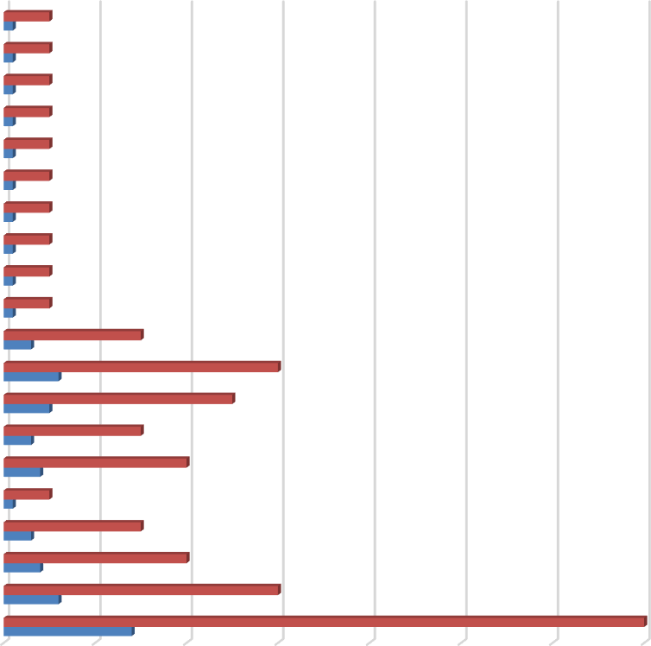
Distribución de población por sexo

Castellano Chihuhua Malamute Alaskan
Beagle
Pug Bulldog Francés
Raza
Teckel Caniche
Doberman Pinscher
Gran Danés
Pekinés Mestiza 10 años
9 años
8 años
Edad
7 años
5 años
4 años Macho Hembra
Sexo
0 10 20 30 40 50 60 70

% n

De los 20 caninos adultos esterilizados evaluados en la Clínica Veterinaria Boston de Guaranda, el 70% (n=14) correspondió a hembras y el 30% (n=6) a machos, con una edad media de 7.35 años. La distribución racial mostró predominio de mestizas (30%, n=6) seguidas de Pekineses (15%, n=3), mientras que los demás grupos raciales representaron el 5% cada uno.
La proporción de hembras esterilizadas coincide con lo documentado por O'Neill et al. (2022), quienes en una cohorte de 905,553 perros en el Reino Unido identificaron al sexo femenino esterilizado como factor demográfico sobrerrepresentado en poblaciones con endocrinopatías tiroideas.Sin embargo,

Dixon et al. (1999), en su análisis de 136 perros con hipotiroidismo confirmado, no encontraron diferencias estadísticamente significativas por sexo o estatus reproductivo al aplicar criterios diagnósticos estrictos. Esta conclusión fue posteriormente revisada por O'Neill et al. (2022), quienes con una muestra 6,600 veces mayor (905,553 perros) sí identificaron que tanto las hembras como los machos esterilizados presentaban mayores probabilidades de diagnóstico de hipotiroidismo frente a las hembras enteras, evidenciando que el mayor tamaño muestral y el rigor estadístico contemporáneo permiten detectar asociaciones que estudios previos, con poblaciones más reducidas, no lograron identificar. Esta discrepancia respalda la pertinencia de estudiar específicamente, como se hace en el presente trabajo, una población compuesta en su totalidad por caninos esterilizados. Respecto a la edad, la media de 7.35 años es consistente con lo establecido por Panciera (2001), quien documenta que el hipotiroidismo canino muestra mayor prevalencia entre los 4 y 10 años. Este hallazgo contrasta con la percepción clínica de que la enfermedad es exclusiva de perros geriátricos, ya que Klimm et al. (2022) confirmaron que los problemas tiroideos pueden presentarse desde los 4 años de edad. En cuanto a las razas, la presencia de Doberman Pinscher y Teckel en la muestra coincide con las 24 razas predispuestas identificadas por O'Neill et al. (2022) mediante regresión logística multivariable, mientras que la predominancia de mestizos evidencia que la heterosis no excluye el riesgo de endocrinopatías tiroideas cuando concurren factores predisponentes como la esterilización y la edad avanzada (Merck Veterinary Manual, 2025).

Niveles séricos de T4 total

Tabla 6.Estadística descriptiva de T4 total en la población evaluada

ID | Raza | Edad  (años) | Sexo | T4(ng/mL)
597 | Bulldog Francés | 4 | Hembra | 33.4
522 | Caniche | 10 | Hembra | 37.2
904 | Malamute Alaskan | 4 | Macho | 36.8
2411 | Doberman Pinscher | 4 | Hembra | 31.9
424 | Pug | 5 | Hembra | 34.6
2711 | Gran Danés | 8 | Hembra | 29.0
2712 | Mestiza | 8 | Hembra | 27.8
2714 | Mestiza | 9 | Hembra | 31.9
2715 | Mestiza | 5 | Hembra | 33.8
2716 | Pekinés | 9 | Macho | 30.7
2710 | Mestiza | 9 | Hembra | 30.6
2722 | Mestiza | 10 | Hembra | 35.2
2723 | Mestiza | 5 | Hembra | 18.2
2725 | Teckel | 10 | Macho | 15.4
2726 | Chihuahua | 10 | Hembra | 30.5
2727 | Pekinés | 8 | Macho | 22.6
2728 | Pekinés | 7 | Macho | 28.1
2729 | Beagle | 8 | Macho | 33.6
2730 | Mestiza | 4 | Hembra | 33.1
1417 | Castellano | 10 | Hembra | 32.9
Elaborado por: González, A (2025)

Tabla 7.Distribución de T4 total por zonas diagnósticas (n=20)

Zona diagnóstica | Rango (ng/mL) | n | %
T4 Baja | ≤8.5 | 0 | 0
Normal-Zona gris | 8.5-18.5 | 2 | 10
Normal- Zona media | 18.5-35.0 | 15 | 75
Normal-Zona alta | 35.0 – 46.6 | 3 | 15
T4 Elevada | >46.6 | 0 | 0
Total |  | 20 | 100
Elaborado por: González, A (2025)

Figura 2. Valores de T4 total por raza
% n
80
70
60
50
40
30
20
10
0
10
2
0
0
Normal-Zona gris

T4 Baja
15
75
Normal- Zona media
15
3
Normal-Zona alta
0
0
T4 Elevada
Valores de T4 total por raza

El 100% (n=20) de los caninos evaluados presentó valores de T4 total dentro del rango de referencia del equipo (8.5-46.6 ng/mL), con una media de 30.37 ± 5.74 ng/mL, mediana de 31.90 ng/mL, valor mínimo de 15.40 ng/mL y valor máximo de
37.20 ng/mL. El 10% (n=2) se ubicó en la zona gris diagnóstica (8.5-18.5 ng/mL), el 75% (n=15) en zona media y el 15% (n=3) en zona alta.

Que el 100% de los animales presente T4 dentro del rango de referencia no descarta hipotiroidismo subclínico, dado que Ferguson (2007) establece que los valores en el 25-30% inferior del rango —zona gris— no son suficientes para excluir disfunción tiroidea en presencia de signos clínicos compatibles, criterio que aplica directamente a los IDs 2723 (18.2 ng/mL) y 2725 (15.4 ng/mL). Este principio es respaldado por la AKC Canine Health Foundation (2025), que documentó que la esterilización quirúrgica genera niveles de hormona luteinizante (LH) hasta 30 veces superiores a los normales, capaces de interferir con receptores tiroideos cercanos a los de TSH y reducir así los valores de T4 total por debajo del promedio poblacional sin alcanzar el umbral clásico de hipotiroidismo franco. Esto explicaría la concentración de valores en zona gris en animales esterilizados de mayor edad como el Teckel de 10 años (ID 2725), y refuerza la interpretación clínica de los valores en zona gris de esta muestra.

Indicadores de bienestar físico

Temperatura corporal

Tabla 8.Temperatura corporal por paciente (n=20)

ID | Raza | Edad  (años) | Sexo | Temperatura (°C)
597 | Bulldog Francés | 4 | Hembra | 38,70
522 | Caniche | 10 | Hembra | 38,5
904 | Malamute | 4 | Macho | 38,9
 | Alaskan
2411 | Doberman | 4 | Hembra | 39
 | Pinscher
424 | Pug | 5 | Hembra | 38,8
2711 | Gran Danés | 8 | Hembra | 38,5
2712 | Mestiza | 8 | Hembra | 37,8
2714 | Mestiza | 9 | Hembra | 37,9
2715 | Mestiza | 5 | Hembra | 39,1
2716 | Pekinés | 9 | Macho | 38,6
2710 | Mestiza | 9 | Hembra | 39,2
2722 | Mestiza | 10 | Hembra | 38,7
2723 | Mestiza | 5 | Hembra | 38
2725 | Teckel | 10 | Macho | 38,6
2726 | Chihuahua | 10 | Hembra | 37,9
2727 | Pekinés | 8 | Macho | 39,2
2728 | Pekinés | 7 | Macho | 37,8
2729 | Beagle | 8 | Macho | 38,1
2730 | Mestiza | 4 | Hembra | 38,4
1417 | Castellano | 10 | Hembra | 38,9

Tabla 9. Estadística descriptiva y distribución de temperatura corporal (n=20)

Parámetro |  | Valor
Media |  | 38.48°C
Mediana |  | 38.55°C
Desviación estándar |  | ± 0.51°C
Valor mínimo |  | 37.60°C
Valor máximo |  | 39.20°C
Categoría | Rango(°C) | n | %
Hipotermia | <38.0 | 3 | 15
Normal | 38.0 – 39.2 | 17 | 85
Hipertermia | >39.2 | 0 | 0
Total |  | 20 | 100
Elaborado por: González, A (2025)

Figura 3. Distribución de temperatura corporal
% n
90
80
70
60
50
40
30
20
10
0
Hipotermia
Normal
Hipertermia
Distribución de temperatura corporal

El 85% (n=17) de los animales presentó temperatura corporal dentro del rango normal (38.0-39.2°C), con una media de 38.48 ± 0.51°C. El 15% (n=3) presentó

hipotermia: ID 2712 (Mestiza, 8 años, 37.8°C), ID 2726 (Chihuahua, 10 años, 37.9°C) e ID 2728 (Pekinés, 7 años, 37.8°C).
La prevalencia de hipotermia del 15% en esta muestra es coherente con lo descrito por Scott-Moncrieff (2007), quien confirma que la intolerancia al frío y la reducción de la termogénesis constituyen manifestaciones características del hipotiroidismo canino, siendo más evidentes en razas de talla pequeña con menor masa muscular disponible para la producción de calor. El Merck Veterinary Manual (2025) explica este fenómeno señalando que la deficiencia de hormonas tiroideas reduce directamente la termogénesis celular al disminuir la actividad de la Na+/K+-ATPasa y la fosforilación oxidativa mitocondrial, mecanismo que justifica los hallazgos en los tres animales afectados. Sin embargo, los valores observados (37.8-37.9°C) se encuentran apenas por debajo del límite inferior del rango normal, lo cual difiere de los casos severos reportados por Dixon et al. (1999), quienes documentaron temperaturas inferiores a 37.5°C en perros hipotiroideos confirmados, sugiriendo que los animales del presente estudio podrían encontrarse en estadios iniciales de disfunción termorregulatoria. Al relacionar este hallazgo con el perfil comportamental, los tres animales con hipotermia presentaron IBC entre 1 y 4, dato que se confronta con lo señalado por Lado-Abeal & Norman (2018), quienes establecen que la hipotermia crónica contribuye progresivamente al compromiso del estado de alerta y la reducción de la actividad locomotora, dimensiones efectivamente alteradas en estos mismos pacientes.

Frecuencia cardíaca

Tabla 10.Frecuencia cardíaca por paciente (n=20)

ID | Raza | Edad (años) | Sexo | FC  (lpm)
597 | Bulldog | 4 | Hembra | 123
 | Francés
522 | Caniche | 10 | Hembra | 115
904 | Malamute | 4 | Macho | 89
 | Alaskan
2411 | Doberman | 4 | Hembra | 120
 | Pinscher
424 | Pug | 5 | Hembra | 140
2711 | Gran Danés | 8 | Hembra | 83
2712 | Mestiza | 8 | Hembra | 120
2714 | Mestiza | 9 | Hembra | 114
2715 | Mestiza | 5 | Hembra | 136
2716 | Pekinés | 9 | Macho | 110
2710 | Mestiza | 9 | Hembra | 123
2722 | Mestiza | 10 | Hembra | 103
2723 | Mestiza | 5 | Hembra | 58
2725 | Teckel | 10 | Macho | 61
2726 | Chihuahua | 10 | Hembra | 140
2727 | Pekinés | 8 | Macho | 132
2728 | Pekinés | 7 | Macho | 98
2729 | Beagle | 8 | Macho | 110
2730 | Mestiza | 4 | Hembra | 123
1417 | Castellano | 10 | Hembra | 92

Tabla 11.Estadística descriptiva y distribución de frecuencia cardíaca (n=20)

Parámetro |  | Valor
Media |  | 109.50 lpm
Mediana |  | 114.50 lpm
Desviación estándar |  | ± 23.50 lpm
Valor Mínimo |  | 58 lpm
Valor máximo |  | 140 lpm
Categoría | Rango (lpm) | n | %
Bradicardia | <60 | 1 | 5
Normal | 60 – 140 | 19 | 95
Taquicardia | >140 | 0 | 0
Elaborado por: González, A (2025)

Figura 4. Distribución de frecuencia cardíaca
Distribución de frecuencia cardíaca
Taquicardia
Normal
Bradicardia
0
20
40
60
80
100
% n

El 95% (n=19) de los animales presentó frecuencia cardíaca dentro del rango normal (60-140 lpm), con una media de 109.50 ± 23.50 lpm. El 5% (n=1), correspondiente al ID 2723 (Mestiza, hembra, 5 años), presentó bradicardia con 58 lpm. La elevada desviación estándar refleja la variabilidad fisiológica esperada

según talla racial: 60-90 lpm en razas grandes como Gran Danés y Doberman Pinscher, 60-120 lpm en razas medianas y mestizas, y 70-140 lpm en razas miniatura como Chihuahua y Pekinés (Merck Veterinary Manual, 2025).
La prevalencia de bradicardia del 5% coincide con lo reportado por Sleeper et al. (2019), quienes documentaron bradicardia sinusal como manifestación cardiovascular característica del hipotiroidismo canino, resultado de la reducción del metabolismo cardíaco y la disminución de la sensibilidad del miocardio a las catecolaminas. Es relevante que el único animal con bradicardia (ID 2723, 58 lpm) presentara simultáneamente T4 en zona gris (18.2 ng/mL) e IBC moderado (IBC=3), configurando el perfil más consistente con hipotiroidismo subclínico de la muestra. Este hallazgo coincide con lo señalado por Scott-Moncrieff (2007), quien describe que la bradicardia sinusal en perros hipotiroideos frecuentemente coexiste con otros signos clínicos como sobrepeso y alteraciones comportamentales, tal como se observa en este paciente. Por su parte, la ausencia de bradicardia en el ID 2725 (Teckel, 61 lpm, también en zona gris) podría explicarse por lo señalado por Panciera (2001), quien indica que la expresión cardiovascular del hipotiroidismo es variable y no siempre proporcional al grado de deficiencia hormonal, especialmente en estadios iniciales de la enfermedad. Sleeper et al. (2019) adicionalmente documentaron que las alteraciones cardiovasculares del hipotiroidismo son reversibles dentro de las primeras ocho semanas de tratamiento con levotiroxina, hallazgo que respalda la importancia de identificar estos casos en estadios tempranos como los evidenciados en este estudio

Peso corporal y condición corporal

Tabla 12. Condición corporal por paciente (n=20)

ID | Raza | Edad (años) | Sexo | Peso (kg) | Condición  corporal (1-5)
597 | Bulldog | 4 | Hembra | 11,85 | 4
 | Francés
522 | Caniche | 10 | Hembra | 14,00 | 5
904 | Malamute | 4 | Macho | 25,00 | 4
 | Alaskan
2411 | Doberman | 4 | Hembra | 2,15 | 2
 | Pinscher
424 | Pug | 5 | Hembra | 9,50 | 5
2711 | Gran Danés | 8 | Hembra | 42,90 | 3
2712 | Mestiza | 8 | Hembra | 17,10 | 5
2714 | Mestiza | 9 | Hembra | 8,70 | 4
2715 | Mestiza | 5 | Hembra | 4,40 | 3
2716 | Pekinés | 9 | Macho | 4,90 | 3
2710 | Mestiza | 9 | Hembra | 21,00 | 4
2722 | Mestiza | 10 | Hembra | 5,20 | 3
2723 | Mestiza | 5 | Hembra | 6,30 | 4
2725 | Teckel | 10 | Macho | 9,40 | 4
2726 | Chihuahua | 10 | Hembra | 4,75 | 4
2727 | Pekinés | 8 | Macho | 7,30 | 3
2728 | Pekinés | 7 | Macho | 7,95 | 3
2729 | Beagle | 8 | Macho | 13,70 | 4
2730 | Mestiza | 4 | Hembra | 15,20 | 3
1417 | Castellano | 10 | Hembra | 4,75 | 3

Tabla 13. Estadística descriptiva y distribución de condición corporal (n=20)

Parámetro |  | Valor
Media |  | 11.80kg
Desviación estándar |  | ± 9.45 kg
Valor Mínimo |  | 2.15 kg
Valor máximo |  | 42,70kg
Condición corporal | Categoría | n | %
2-3 | Óptimo | 9 | 45
4-5 | Sobrepeso | 11 | 55
0-1 | Muy delgado | 0 | 0
Total |  | 20 | 100
Elaborado por: González, A (2025)

Figura 5. Distribución de condición corporal

% n
60
50
40
30
20
10
0
2-mar
4-may
0-1
Distribución de condición corporal

La media de peso corporal fue de 11.80 ± 9.45 kg, con valor mínimo de 2.15 kg y máximo de 42.90 kg, siendo la amplia variabilidad atribuible a la diversidad racial

de la muestra. El 55% (n=11) presentó sobrepeso (CC 4-5) y el 45% (n=9) condición corporal óptima (CC 2-3).
La prevalencia de sobrepeso del 55% supera lo que cabría esperar en una población canina general, lo cual es consistente con la descripción del Merck Veterinary Manual (2025), que señala que la reducción del metabolismo basal inducida por la deficiencia tiroidea favorece el depósito adiposo progresivo incluso sin incrementos en la ingesta calórica. VCA Animal Hospitals (2024) refuerzan este principio al establecer que la ganancia de peso sin cambios en la dieta constituye uno de los signos clínicos más frecuentes y tempranos de la disfunción tiroidea, condición que aplica a los animales de esta muestra cuyos propietarios no reportaron modificaciones dietéticas. Sin embargo, estos hallazgos deben interpretarse con cautela, dado que Panciera (1994) señala que la obesidad en perros con sospecha de hipotiroidismo puede ser de origen multifactorial, incluyendo sedentarismo post-esterilización, sobrealimentación y predisposición racial, sin que necesariamente indique disfunción tiroidea confirmada. En este sentido, la predominancia de sobrepeso en razas braquicéfalas de talla pequeña como Bulldog Francés, Pug y Chihuahua podría reflejar también predisposiciones raciales al sedentarismo descritas por la FCI (2023), más que una consecuencia exclusiva de hipotiroidismo. Significativamente, de los 11 animales con sobrepeso, 8 presentaron IBC moderado o severo, dato que se confronta con lo documentado por Aghdam Shahryar et al. (2012), quienes establecieron correlaciones directas entre concentraciones reducidas de T4 y la reducción de la actividad general. Un estudio más reciente sobre la interacción entre neurotransmisores y hormonas tiroideas en el fenotipo conductual canino (2023) confirmó que las variaciones en T3 y T4 se asocian con

cambios medibles en el perfil motivacional de los perros, lo cual sugiere que el sobrepeso y la reducción locomotora constituyen manifestaciones concurrentes y mutuamente agravantes de la disfunción tiroidea.

Evaluación comportamental mediante EECHC

Tabla 14. Distribución del Índice de Bienestar Comportamental por paciente (n=20)

Índice de

Actividad Respuesta Comportamiento |  |  |  |  |  | Estado de | bienestar
ID | Raza | Locomotora | Estímulos | Interacción Social | Exploratorio | alerta comportamental (1-5)
597 | Bulldog Francés | Normal | Normal | Normal | Normal | Normal 0
2729 | Beagle | Normal | Normal | Normal | Normal | Normal 0
904 | Malumate Alaskan | Normal | Normal | Normal | Normal | Normal 0
2722 | Mestiza | Normal | Normal | Normal | Normal | Normal 0
2716 | Pekines | Alterado | Normal | Normal | Normal | Normal 1
2711 | Gran Danés | Alterado | Normal | Normal | Normal | Normal 1
522 | Caniche | Alterado | Normal | Normal | Normal | Normal 1
2712 | Mestiza | Alterado | Normal | Normal | Normal | Normal 1
2715 | Mestiza | Alterado | Normal | Normal | Normal | Normal 1

44

2411 | Doberman pinsher | Alterado | Normal | Normal | Alterado | Normal 2
2723 | Mestiza | Alterado | Alterado | Normal | Normal | Alterado 3
2725 | Teckel | Alterado | Normal | Normal | Alterado | Alterado 3
424 | Pug | Alterado | Normal | Alterado | Alterado | Normal 3
2730 | Mestiza | Alterado | Normal | Alterado | Normal | Alterado 3
2727 | Pekines | Normal | Alterado | Alterado | Normal | Alterado 3
2714 | Mestiza | Alterado | Normal | Normal | Alterado | Alterado 3
1417 | Castellano | Alterado | Normal | Normal | Alterado | Alterado 3
2710 | Mestiza | Alterado | Normal | Alterado | Alterado | Alterado 4
2726 | Chihuahua | Alterado | Normal | Alterado | Alterado | Alterado 4
2728 | Pekines | Alterado | Normal | Alterado | Alterado | Alterado 4

45

Tabla 15. Distribución del Índice de Bienestar Comportamental (IBC) (n =20)

Categoría IBC | Rango | N | %
Óptimo | 0-1 | 9 | 45
Moderado | 2-3 | 8 | 40
Severo | 4-5 | 3 | 15
Total |  | 20 | 100
Parámetro IBC |  | Valor
Media |  | 2.0
Valor mínimo |  | 0
Valor máximo |  | 4
Elaborado por: González, A (2025)

Figura 6. Distribución del Índice de Bienestar Comportamental (IBC) por categorías
Distribución del IBC por categorías
Severo
Moderado
Óptimo
0
10
20
30
40
50
% N

Del total de animales evaluados mediante la EECHC, el 45% (n=9) presentó IBC óptimo (0-1), el 40% (n=8) moderado (2-3) y el 15% (n=3) severo (4-5), con una media de IBC de 2.0. El 55% (n=11) presentó algún grado de alteración comportamental (IBC≥2). La actividad locomotora fue la dimensión más

frecuentemente alterada (75%, n=15), seguida del estado de alerta (45%, n=9), el comportamiento exploratorio (40%, n=8), la interacción social (30%, n=6) y la respuesta a estímulos (15%, n=3).
La prevalencia de alteración locomotora del 75% supera lo reportado por Mitrevska et al. (2023), quienes documentaron reducción significativa de la actividad locomotora en el 67% de perros hipotiroideos confirmados, diferencia que podría explicarse por el criterio diagnóstico más amplio utilizado en el presente estudio, que incluye animales en zona gris sin diagnóstico definitivo. No obstante, ambos estudios coinciden en identificar la actividad locomotora como la dimensión comportamental con mayor sensibilidad diagnóstica, hallazgo reforzado por Hrovat et al. (2019), quienes demostraron en 20 perros hipotiroideos que el nivel de actividad fue la única categoría del C-BARQ con cambio estadísticamente significativo tras el tratamiento con levotiroxina (P<0.01), confirmando su naturaleza tiroidodependiente. Respecto al estado de alerta comprometido (45%) y la pérdida del comportamiento exploratorio (40%), estos hallazgos son coherentes con lo descrito por Voorbij & Kooistra (2009), quienes documentaron que la deficiencia tiroidea altera el sistema dopaminérgico, reduciendo la motivación y la capacidad de experimentar recompensas, lo que se manifiesta etológicamente como pérdida de curiosidad y reducción de la vigilancia ambiental. Ferguson (2007) complementa esta perspectiva al establecer que la triyodotironina actúa como regulador de la síntesis de dopamina, serotonina y noradrenalina, neurotransmisores cuya deficiencia explicaría simultáneamente el déficit de interacción social (30%) y la disminución de la respuesta a estímulos (15%) observados en esta muestra. En contraste con los hallazgos de Klimm et al. (2022), quienes encontraron alteraciones

sutiles y progresivas en la estabilidad emocional y la extraversión, el presente estudio identificó un 15% de casos con compromiso severo multidimensional (IBC 4-5), lo que sugiere que en algunos animales la disfunción comportamental puede avanzar a estadios más evidentes sin ser reconocida clínicamente.

ANÁLISIS INTEGRATIVO TRIPARTITO POR TIPOLOGÍAS

Tabla 16. Perfil integrativo tripartido de la población evaluada (=20)

ID | Raza | Índice de bienestar comportame  ntal (0-5) | T4  (ng/m L) | Temperat ura | Frecuen cia cardiaca | Condici ón Corpor  al | Tipologí a
597 | Bulldog  Francés | 0 | 33.4 | 38,70 | 123 | 4 | Baja
272  9 | Beagle | 0 | 33.6 | 38.1 | 110 | 4 | Baja
904 | Maluma  te Alaskan | 0 | 36.8 | 38,9 | 89 | 4 | Baja
272  2 | Mestiza | 0 | 35.2 | 39,2 | 132 | 3 | Baja
271  6 | Pekines | 1 | 30.7 | 38,6 | 110 | 3 | Baja
271  1 | Gran  Danés | 1 | 29.0 | 38,5 | 83 | 3 | Baja
522 | Caniche | 1 | 37.2 | 38,5 | 120 | 5 | Baja
271  2 | Mestiza | 1 | 27.8 | 37,8 | 120 | 5 | Baja
271  5 | Mestiza | 1 | 33.8 | 39,1 | 136 | 3 | Baja
241 | Doberm | 2 | 31.9 | 39,0 | 120 | 2 | Baja

1 | an
272  3 | Mestiza | 3 | 18.2 | 38,0 | 58 | 4 | Alta
272  5 | Teckel | 3 | 15.4 | 37,6 | 61 | 4 | Alta
424 | Pug | 3 | 34.6 | 38,8 | 140 | 5 | Baja
273  0 | Mestiza | 3 | 33.1 | 38,4 | 123 | 3 | Baja
272  7 | Pekines | 3 | 22.6 | 39,2 | 132 | 3 | Modera  da
271  4 | Mestiza | 3 | 31.9 | 37,9 | 114 | 4 | Modera  da
141  7 | Castella  no | 3 | 32.9 | 38,9 | 92 | 3 | Baja
271  0 | Mestiza | 4 | 30.6 | 39,2 | 123 | 4 | Modera  da
272  6 | Chihuah  ua | 4 | 30.5 | 37,9 | 140 | 4 | Modera  da
272  8 | Pekines | 4 | 28.1 | 37,8 | 132 | 3 | Modera  da

Elaborado por: González, A (2025)

Figura 7. Distribución por tipología de consistencia dimensional
40
35
30
25
20
15
10
5
0
Pekines Chihuahua
Mestiza Castellano Mestiza Pekines Mestiza
Pug Teckel Mestiza Doberman Mestiza Mestiza Caniche Gran Danés
Pekines Mestiza
Malumate Alaskan
Beagle Bulldog Francés
T4 (ng/mL)

El análisis integrativo tripartito clasificó a los 20 animales en tres tipologías: alta consistencia 10% (n=2, IDs 2723 y 2725), moderada consistencia 25% (n=5, IDs 2727,
2714, 2710, 2726, 2728) y baja consistencia 65% (n=13).

Los dos animales de alta consistencia —que presentaron simultáneamente T4 en zona gris, alteraciones fisiológicas y IBC moderado (3)— representan el perfil más sólido de hipotiroidismo subclínico de la muestra. Este hallazgo es directamente coherente con Ferguson (2007), quien establece que la confluencia de valores en zona gris con signos clínicos compatibles justifica la ampliación diagnóstica con TSH y T4 libre, criterio que en el presente estudio se ve reforzado por la coexistencia de bradicardia y sobrepeso en los mismos pacientes. Aghdam Shahryar et al. (2012) respaldan esta interpretación al haber documentado correlaciones

cuantificables entre T4 reducida y alteraciones de la actividad general y respuesta a estímulos, exactamente las dimensiones comprometidas en estos dos animales. El grupo de moderada consistencia, que concentra los tres casos con IBC severo (IBC=4) a pesar de presentar T4 en zona media (28.1-30.7 ng/mL), plantea una interpretación diferente: Lado-Abeal & Norman (2018) señalan que el hipotiroidismo crónico puede inducir cambios estructurales en el tejido nervioso — reducción de la densidad sináptica, alteraciones en la mielinización— que perpetúan el compromiso comportamental incluso cuando los niveles hormonales no se encuentran en zona gris, lo que explicaría la severidad comportamental observada en ausencia de alteración hormonal marcada. Dixon et al. (1999) ofrecen una perspectiva complementaria al documentar que las alteraciones comportamentales pueden preceder en semanas o meses a los signos físicos y hormonales evidentes, sugiriendo que estos animales podrían encontrarse en estadios iniciales de progresión hacia hipotiroidismo franco. Por último, el grupo de baja consistencia, con T4 en zona media a alta y parámetros fisiológicos predominantemente normales, es consistente con lo señalado por Panciera (2001), quien establece que la enfermedad tiroidea se desarrolla de forma insidiosa y que la ausencia de alteraciones simultáneas en múltiples dimensiones no descarta el riesgo futuro en animales de 4 a 10 años esterilizados.

COMPROBACIÓN DE HIPÓTESIS

El análisis descriptivo integrativo de los 20 caninos adultos esterilizados aporta evidencia que sustenta la hipótesis alternativa (H₁): existe relación entre los niveles séricos de T4 total y los parámetros de conducta y comportamiento en perros adultos esterilizados de 4 a 10 años.
Los parámetros de conducta y comportamiento alterados en la población evaluada fueron la actividad locomotora (75%), el estado de alerta (45%), el comportamiento exploratorio (40%), la interacción social (30%) y la respuesta a estímulos (15%). Desde la perspectiva etológica, estas alteraciones representan desviaciones del repertorio conductual normal de la especie, siendo la reducción de la actividad locomotora el indicador más sensible de disfunción tiroidea, en concordancia con Hrovat et al. (2019), quienes documentaron que el nivel de actividad fue la única categoría comportamental con cambio estadísticamente significativo tras la corrección hormonal con levotiroxina.
El hallazgo más contundente es que los únicos dos animales con T4 en zona gris (IDs 2723 y 2725) fueron precisamente los de alta consistencia dimensional, presentando simultáneamente alteraciones hormonales, alteraciones fisiológicas como bradicardia, hipotermia y sobrepeso, y alteraciones comportamentales en las dimensiones de actividad locomotora, estado de alerta y respuesta a estímulos — comportamientos que desde la etología representan patrones anormales en la especie canina—. Adicionalmente, los animales con valores de T4 más cercanos al límite inferior del rango mostraron mayor número de dimensiones comportamentales comprometidas, mientras que aquellos con T4 en zona alta

presentaron predominantemente IBC óptimo. Estos resultados son consistentes con Aghdam Shahryar et al. (2012) y Dixon et al. (1999), quienes confirmaron que las alteraciones comportamentales constituyen indicadores tempranos de disfunción tiroidea que preceden a las manifestaciones físicas evidentes.
Por lo tanto, se rechaza la hipótesis nula (H₀) y se acepta la hipótesis alternativa (H₁), reconociendo que la relación identificada es de carácter descriptivo y exploratorio, y que estudios con mayor tamaño muestral e inclusión de TSH sérica permitirían confirmar y cuantificar estadísticamente esta relación.

CAPITULO V

CONCLUSIONES

    - El 100% de los caninos evaluados presentó tiroxina total (T4) dentro del rango de referencia (8.5-46.6 ng/mL), con el 10% (n=2) en zona gris diagnóstica donde, aunque técnicamente normales, los valores no descartan hipotiroidismo ante signos clínicos compatibles.
    - Los indicadores de bienestar físico revelaron sobrepeso (55%), hipotermia (15%) y bradicardia (5%), manifestaciones coexistentes con el compromiso comportamental en los mismos animales, confirmando la pertinencia del enfoque multidimensional.
    - La Escala de Evaluación para Hipotiroidismo Canino (EECHC), que evalúa cinco dimensiones mediante observación etológica, mostró que el 55% presentó alteración en el Índice de Bienestar Comportamental (IBC≥2). Los comportamientos anormales identificados fueron: reducción de la actividad locomotora (75%), compromiso del estado de alerta (45%), pérdida del comportamiento exploratorio (40%), déficit de interacción social (30%) y respuesta disminuida a estímulos (15%). Los únicos dos animales con T4 en zona gris presentaron simultáneamente alteraciones hormonales, fisiológicas y comportamentales, confirmando la correlación entre los resultados obtenidos y los objetivos planteados. Se acepta la hipótesis alternativa: existe relación descriptivo-exploratoria entre los niveles de T4 total y los parámetros de conducta en caninos adultos esterilizados de 4 a 10 años.

RECOMENDACIONES

    - Los valores de tiroxina total en zona gris deben complementarse con la Escala de Evaluación para Hipotiroidismo Canino (EECHC) y pruebas adicionales como TSH o T4 libre. Para esta evaluación debe aplicarse el etograma canino específico para hipotiroidismo desarrollado en el Marco Teórico, que define como comportamientos anormales la reducción locomotora, el compromiso del estado de alerta, la pérdida exploratoria, el déficit de interacción social y la disminución de respuesta a estímulos.
    - Incorporar la Escala de Evaluación para Hipotiroidismo Canino (EECHC) en la consulta veterinaria rutinaria de caninos esterilizados entre 4 y 10 años, ya que permite detectar alteraciones conductuales tempranas en 8 minutos de observación directa sin equipamiento especializado.
    - Establecer rangos de referencia de tiroxina total específicos para caninos adultos esterilizados e incluir hormona estimulante del tiroides (TSH) sérica en estudios futuros de mayor tamaño muestral, para fortalecer la evidencia estadística generada en el presente estudio.
    - Realizar seguimiento longitudinal en los caninos con T4 en zona gris y alteraciones comportamentales documentadas, para validar la utilidad predictiva de la Escala de Evaluación para Hipotiroidismo Canino (EECHC) y abrir nuevas líneas de investigación sobre hipotiroidismo subclínico en caninos esterilizados.
    - Difundir los resultados entre los médicos veterinarios de la Provincia

Bolívar para promover protocolos diagnósticos integrales que combinen evaluación hormonal, parámetros fisiológicos y observación etológica del comportamiento.

BIBLIOGRAFÍA

Aghdam Shahryar, H., Chalmeh, A., Shaddel, M., Mahabadi, J. A., & Nourani, H. (2012). Correlation of thyroid hormones with behavioral patterns in dogs. Comparative Clinical Pathology, 21(6), 1637-1640.
https://doi.org/10.1007/s00580-011-1335-x

Altmann, J. (1974). Observational study of behavior: Sampling methods.

Behaviour, 49(3-4), 227–267.

Brereton, J. E., Tuke, J., & Fernandez, E. J. (2022). A simulated comparison of behavioural observation sampling methods. Scientific Reports, 12, 3096. https://doi.org/10.1038/s41598-022-07169-5
Beaver, B. V., & Haug, L. I. (2003). Canine behaviors associated with hypothyroidism. Journal of the American Animal Hospital Association, 39(5), 431–434.
Beerda, B., Schilder, M. B., van Hooff, J. A., de Vries, H. W., & Mol, J. A. (1999). Chronic stress in dogs subjected to social and spatial restriction. Physiology & Behavior, 66(2), 233-242.
Braude, S. (2002). Core ethology: A study guide for basic behavioral concepts.

Journal of Applied Animal Welfare Science, 5(3), 225-239.

Darder, P., Farnworth, M. J., & Wensley, S. P. (2022). Preliminary validation of a novel tool to assess dog welfare: The Animal Welfare Assessment Grid. Frontiers in Veterinary Science, 9, 940017.

Davis, S. J., & Valla, F. R. (1978). Evidence for domestication of the dog 12,000 years ago in the Natufian of Israel. Nature, 276(5688), 608-610.
Dawkins, M. S. (2004). Using behaviour to assess animal welfare. Animal Welfare, 13(Suppl), S3-S7.
Dixon, R. M., Reid, S. W., & Mooney, C. T. (1999). Epidemiological, clinical, haematological and biochemical characteristics of canine hypothyroidism. Veterinary Record, 145(17), 481-487.
Ferguson, D. C. (2007). Testing for hypothyroidism in dogs. Veterinary Clinics of North America: Small Animal Practice, 37(4), 647-669.
Graham, P. A., Refsal, K. R., & Nachreiner, R. F. (2007). Etiopathologic findings of canine hypothyroidism. Veterinary Clinics of North America: Small Animal Practice, 37(4), 617-631.
Holdridge, L. R. (1967). Life zone ecology. Tropical Science Center.

Hrovat, A., De Keuster, T., Kooistra, H. S., Duchateau, L., Oyama, M. A., Peremans, K., & Daminet, S. (2019). Behavior in dogs with spontaneous hypothyroidism during treatment with levothyroxine. Journal of Veterinary Internal Medicine, 33(1), 64–71.
Hsu, Y., & Serpell, J. A. (2003). Development and validation of a questionnaire for measuring behavior and temperament traits in pet dogs. Journal of the American Veterinary Medical Association, 223(9), 1293-1300.
Hennessy, M. B., Davis, H. N., Williams, M. T., Mellott, C., & Douglas, C. W.

(2001). Stress-induced sickness behaviors in animals. Physiology & Behavior, 71(4), 541-547.
Instituto Geográfico Militar del Ecuador. (2024). Cartografía base del Ecuador.

IGM.

Instituto Nacional de Meteorología e Hidrología. (2024). Datos climáticos del Ecuador. INAMHI.
Klimm, S., Silbermann, J., ten Thoren, S., & Gansloßer, U. (2022). Effects of thyroidal disturbance on the behavior of domestic dogs (Canis lupus familiaris). Journal of Zoological Research, 4(3).
Koda, N., Watanabe, G., & Miyaji, Y. (2024). A behavior screening questionnaire improves problem identification in veterinary primary care. Journal of the American Veterinary Medical Association, 262(4), 1-11.
Lado-Abeal, J., & Norman, D. (2018). Thyroid hormone and behavior in dogs and cats. Topics in Companion Animal Medicine, 33(4), 131-135.
Lehner, P. N. (1996). Handbook of ethological methods (2nd ed.). Cambridge University Press.
LeVine, D. N., Papich, M. G., Gilor, C., Mackin, A. J., Scott-Moncrieff, J. C., & Fleeman, L. M. (2023). 2023 AAHA selected endocrinopathies of dogs and cats guidelines. Journal of the American Animal Hospital Association, 59(3), 113-135.
Martin, P., & Bateson, P. (1993). Measuring behaviour: An introductory guide (2nd

ed.). Cambridge University Press.

Milne, K. L., & Hayes Jr, H. M. (1981). Epidemiologic features of canine hypothyroidism. Cornell Veterinarian, 71(1), 3-14.
Mitrevska, T., Celeska, I., Saljokov, A., Gjurovski, I., & Stojanov, I. (2023). Clinical signs and behavior in dogs with hypothyroidism. Macedonian Veterinary Review, 46(2), 119-127.
O'Neill, D. G., Hendricks, A., Phillips, B. E., Brodbelt, D. C., Church, D. B., Loeffler, A., & Pegram, C. (2022). Frequency, breed predispositions and other demographic risk factors for diagnosis of hypothyroidism in dogs. Canine Medicine and Genetics, 9, 23.
Overall, K. L. (2013). Manual of clinical behavioral medicine for dogs and cats.

Elsevier.

Panciera, D. L. (1994). Epidemiology of thyroid diseases of dogs and cats. Veterinary Clinics of North America: Small Animal Practice, 24(3), 477-486.
Panciera, D. L. (2001). Conditions associated with canine hypothyroidism. Veterinary Clinics of North America: Small Animal Practice, 31(5), 935-950.
Scott-Moncrieff, J. C. (2007). Clinical signs and concurrent diseases of hypothyroidism in dogs and cats. Veterinary Clinics of North America: Small Animal Practice, 37(4), 709-722.

Serpell, J. A. (2017). The domestic dog: Its evolution, behavior and interactions with people (2nd ed.). Cambridge University Press.
Sierra, R. (2019). Clasificación de zonas de vida según Holdridge para el Ecuador.

Editorial Universitaria.

Sleeper, M. M., Drobatz, K. J., Lee, L. V., & Sammarco, C. D. (2019). Electrocardiographic and echocardiographic evaluation in dogs with hypothyroidism. Frontiers in Veterinary Science, 6, 348.
Torres, S. M., McKeever, P. J., & Johnston, S. D. (1996). Effect of oral administration of prednisolone on thyroid function in dogs. American Journal of Veterinary Research, 57(4), 482-487.
van der Borg, J. A., Netto, W. J., & Planta, D. J. (2010). Behavioural testing of dogs in animal shelters to predict problem behaviour. Applied Animal Behaviour Science, 32(2), 237-251.
Voorbij, A. M., & Kooistra, H. S. (2009). Thyroid function and thyroid-related hormones in dogs with non-thyroidal illness. Journal of Veterinary Internal Medicine, 23(6), 1203-1211.
Ward, M. P., Patronek, G. J., & Glickman, L. T. (2008). Benefits of premium and super-premium diets for dogs. Journal of the American Veterinary Medical Association, 233(9), 1426-1431.
Wells, D. L. (2004). A review of environmental enrichment for kennelled dogs.

Applied Animal Behaviour Science, 85(3-4), 307-317.

LINKOGRAFÍA

American Animal Hospital Association. (2024). Canine hypothyroidism diagnostic testing and monitoring. 2023 AAHA Selected Endocrinopathies of Dogs and Cats Guidelines. https://www.aaha.org/resources/2023-aaha-selected-endocrinopathies-of-dogs-and-cats-guidelines/diagnostic-testing-and-monitoring/
American Kennel Club Canine Health Foundation. (2024). Effects of spaying and neutering on thyroid function. https://www.akcchf.org
Animal Welfare Foundation. (2020). Animal welfare indicators and assessment methods. https://www.animalwelfarefoundation.org
Bolton, T. A., & Panciera, D. L. (2023). Influence of medications on thyroid function in dogs: An update. Journal of Veterinary Internal Medicine, 37(5), 1626-1640. https://doi.org/10.1111/jvim.16823
Blaga Petrean, A. L., Popescu, S., Bogdan, L., & Campean, I. D. (2023). Welfare assessment of the sheltered dogs using behavioral indicators. Cluj Veterinary Journal, 28(2), 24–30. https://doi.org/10.52331/cvj.v28i2.52
Cornell University College of Veterinary Medicine. (2024a). Hypothyroidism. Riney Canine Health Center. https://www.vet.cornell.edu/departments-centers-and-institutes/riney-canine-health-center/canine-health-information/hypothyroidism
Cornell University College of Veterinary Medicine. (2024b). Canine thyroid

testing. Animal Health Diagnostic Center. https://www.vet.cornell.edu/animal-health-diagnostic-center/testing/testing-protocols-interpretations/canine-thyroid-testing
Cornell University College of Veterinary Medicine. (2024c). Thyroid testing interpretation. Animal Health Diagnostic Center. https://www.vet.cornell.edu/animal-health-diagnostic-center/testing/testing-protocols-interpretations/thyroid-testing-interpretation
Federación Cinológica Internacional. (2023). Estándares raciales caninos. https://www.fci.be
Griffin, K. E., John, E., Pike, T., & Mills, D. S. (2024). Who's testing and who's being tested: a cautionary tale of citizen science within applied animal behaviour science. Applied Animal Behaviour Science, 106316. https://doi.org/10.1016/j.applanim.2024.106316
Lenfest, M., Loftus, J. P., Huson, H. J., Gudkov, A., Andrianova, K., Fleyshman, D., & Wakshlag, J. (2022). Assessment of sex, age, and metabolism relationships to serum thyroid concentrations in retired Alaskan husky sled dogs. Frontiers in Veterinary Science, 9, 859066. https://doi.org/10.3389/fvets.2022.859066
Merck Veterinary Manual. (2025). Hypothyroidism in animals. https://www.merckvetmanual.com/endocrine-system/the-thyroid-gland/hypothyroidism-in-animals

Oberbauer, A. M., Belanger, J. M., Petroff, B. K., Brown, D. E., Wolfe, C. R., & Famula, T. R. (2025). Repeated thyroid function evaluations in the dog: a retrospective study of 8,309 dogs. Frontiers in Veterinary Science, 12, 1653398. https://doi.org/10.3389/fvets.2025.1653398
VCA Animal Hospitals. (2024). Hypothyroidism in dogs. https://vcahospitals.com/know-your-pet/hypothyroidism-in-dogs
Welfare Footprint Institute. (2023). Animal welfare indicators and measurement frameworks. https://www.welfarefootprint.org

ANEXOS

Anexo 1. Mapa de ubicación de la investigación
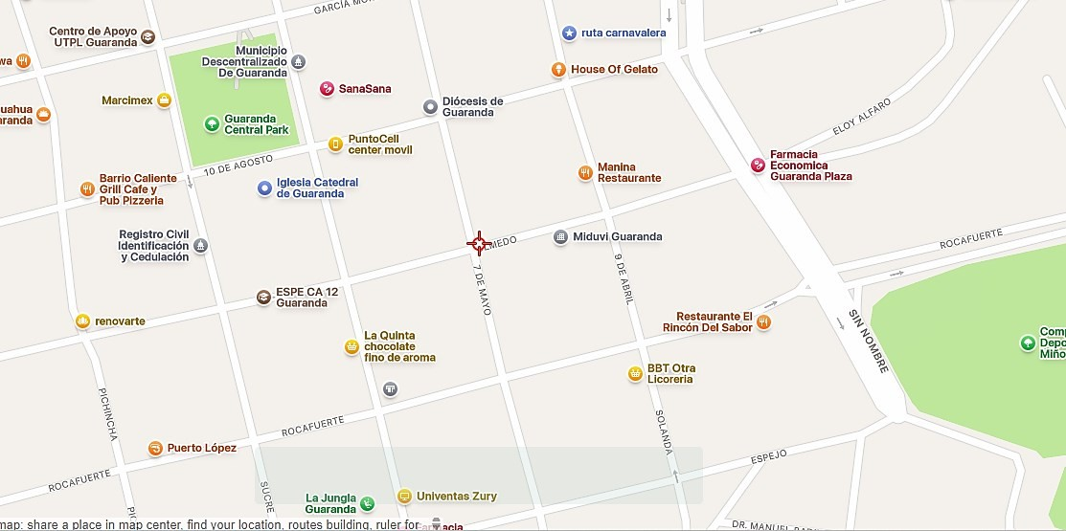

1°35'34.8"S 79°00'00.

Anexo 2. Fichas clínicas
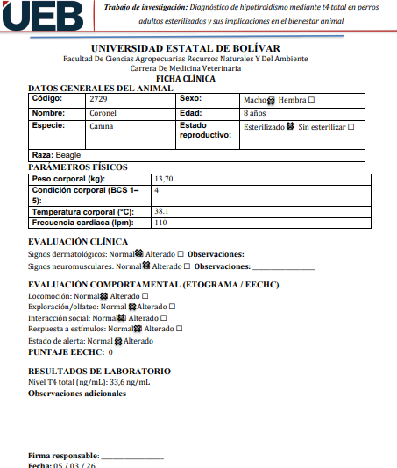

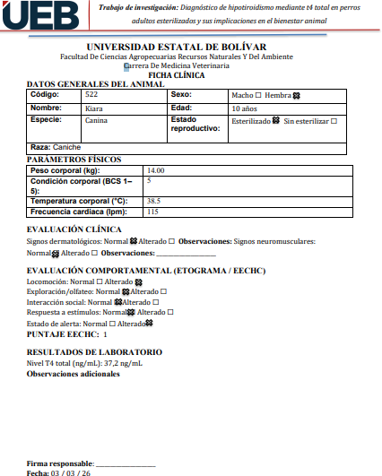

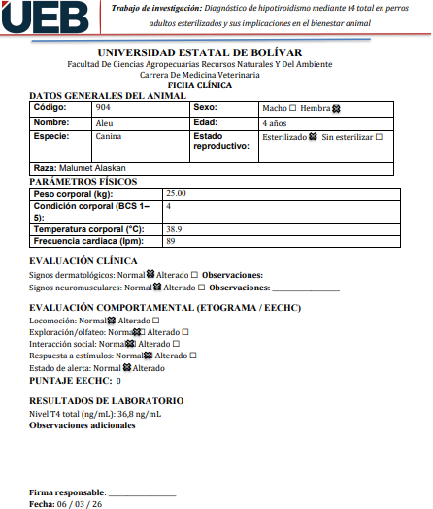

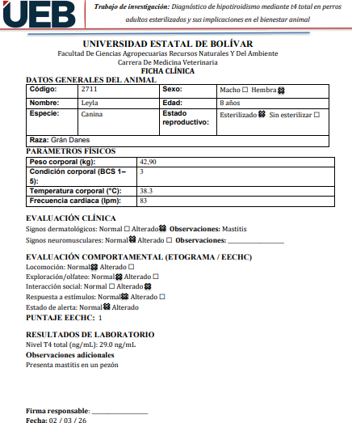

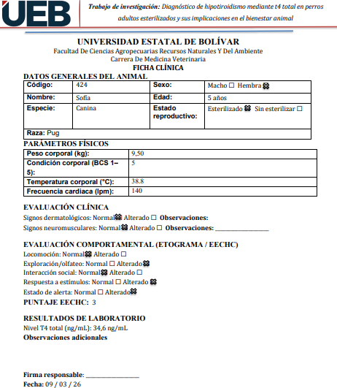

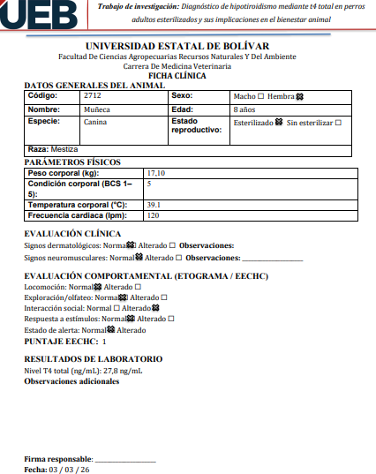

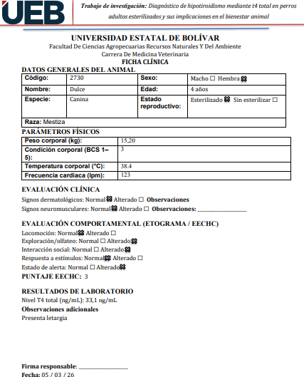

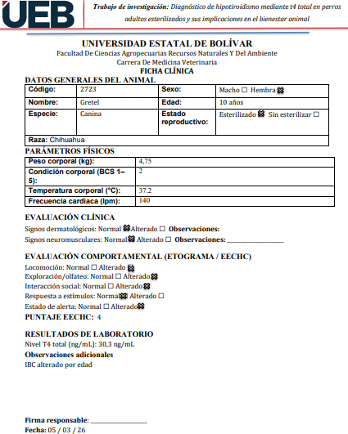

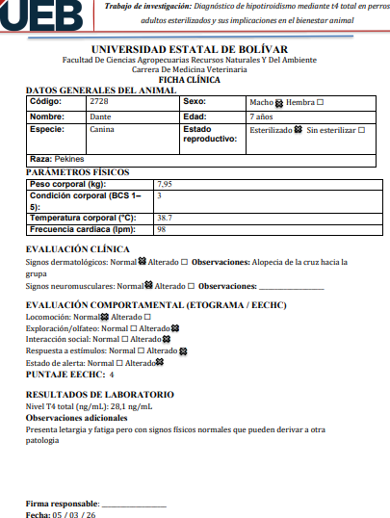

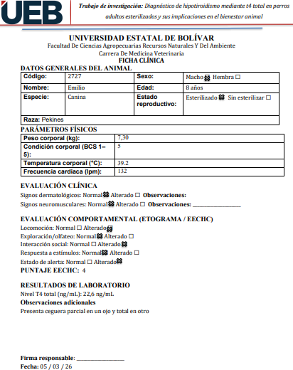

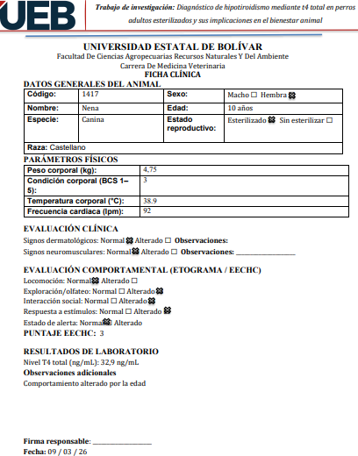

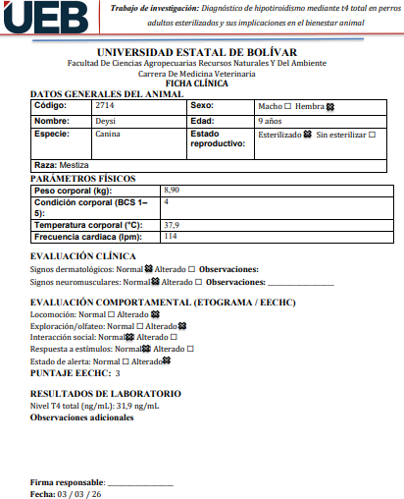

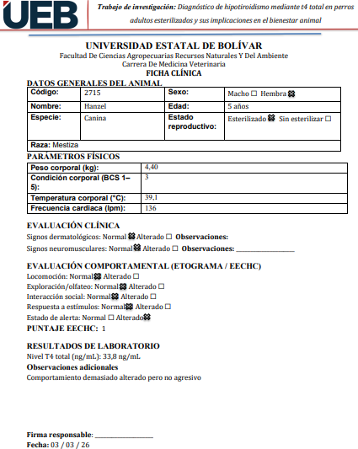

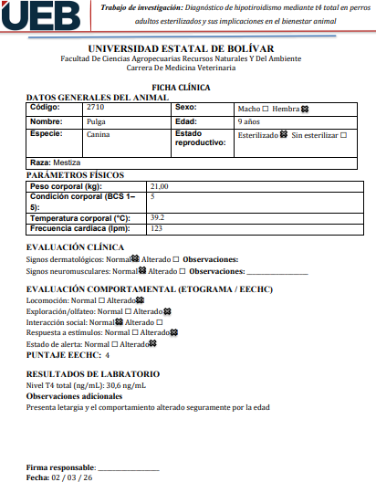

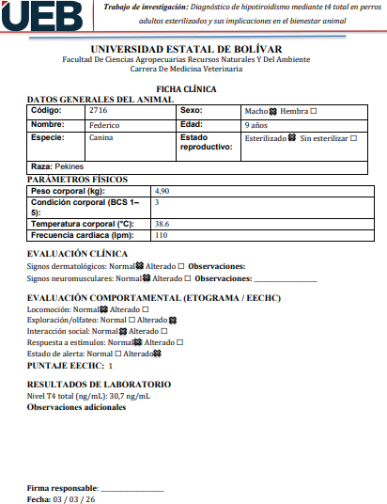

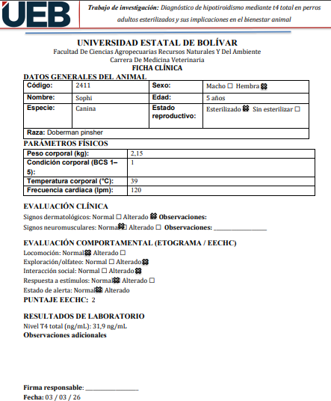

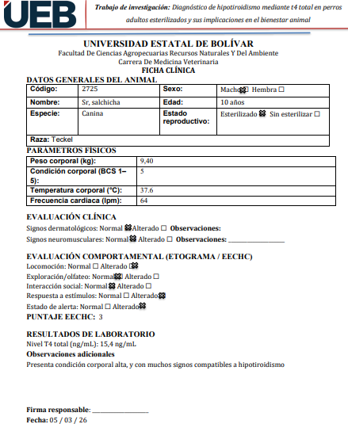

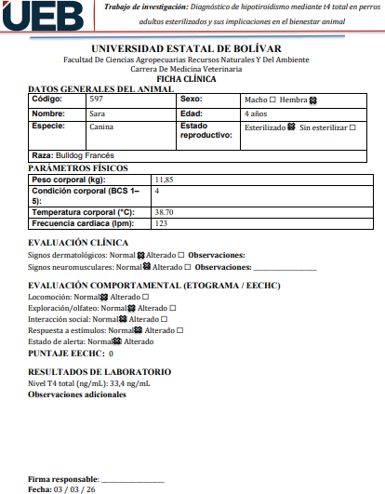

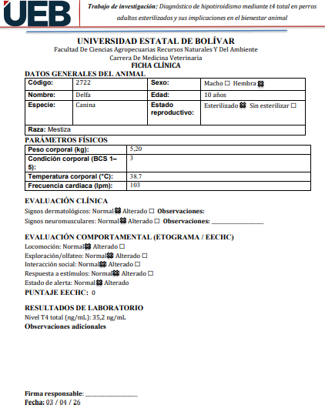

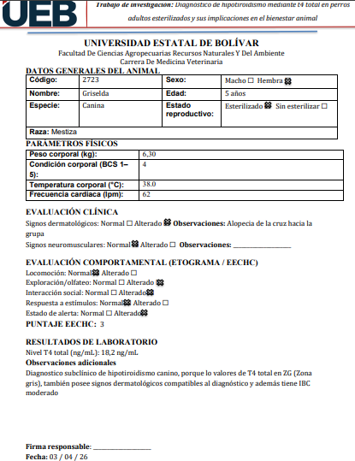

Anexo 3. Resultados de Etograma y escala de evaluación comportamental (EECHC)
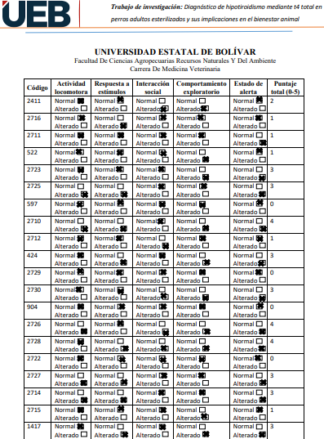

Anexo 5. Bases de datos de análisis hormonales (T4 total), Temperatura, Frecuencia cardiaca y índice de bienestar comportamental.
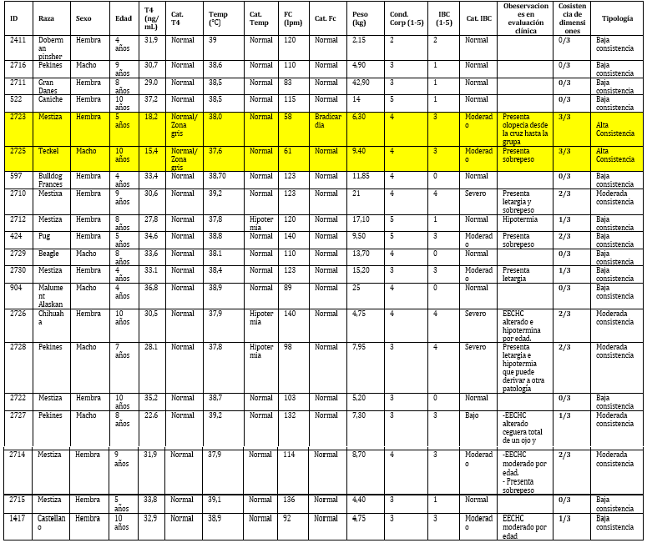
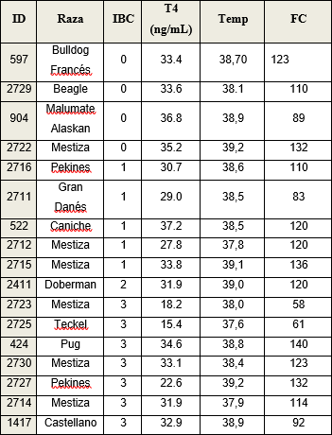

Anexo 6. Fotografías de la investigación
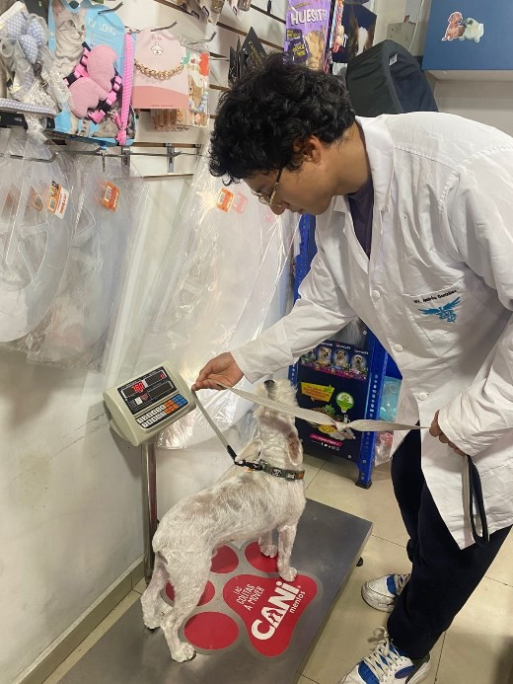
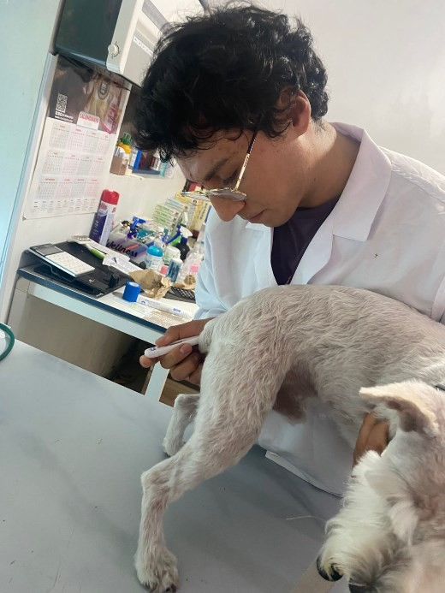

Foto 1. Pesaje del animal en la balanza
Foto 2. Medición de temperatura rectal

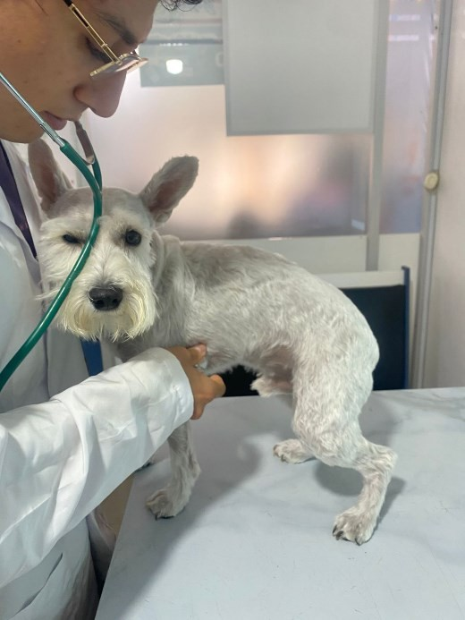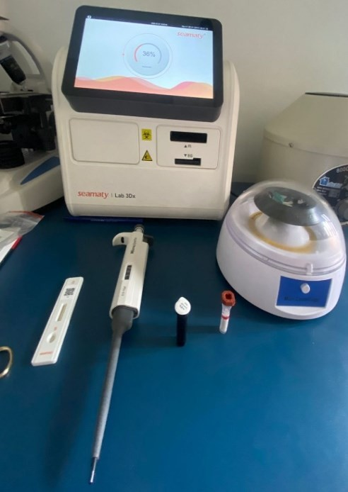

Foto 3. Auscultación (frecuencia cardíaca)
Foto 4. Preparación de equipo de laboratorio

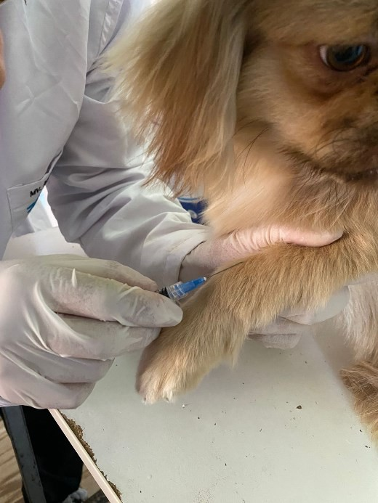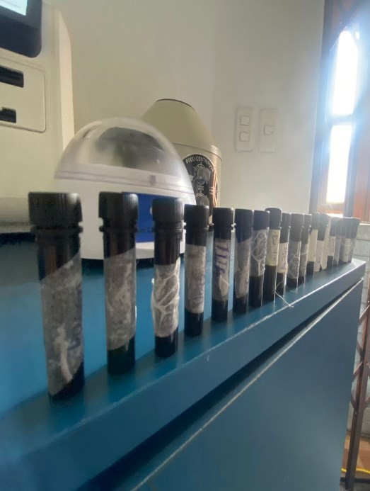

Foto 5. Recolección de muestra de sangre
Foto 6. Tubos de disolvente con las muestras de sangre

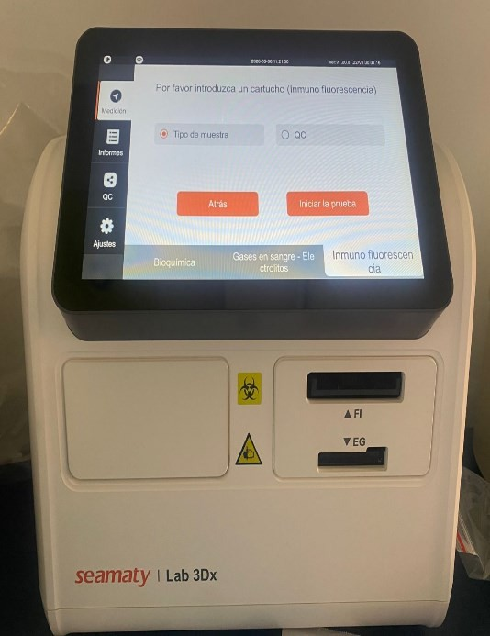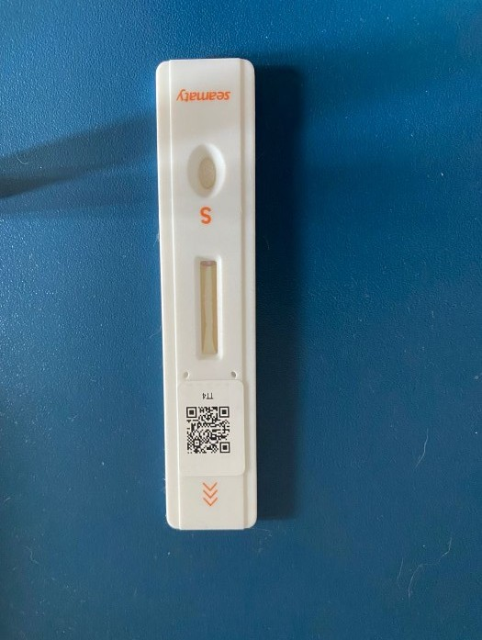

Foto 7. Equipo Seamaty Lab 3Dx Foto 8. Cartucho del ensayo de T4

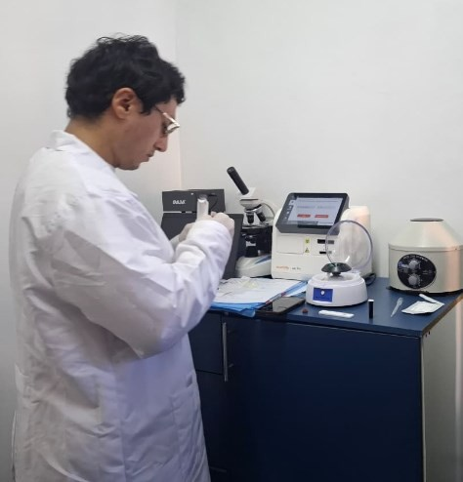

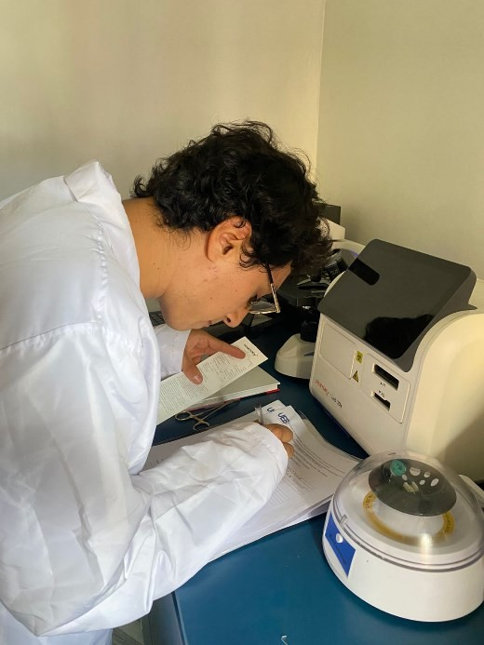
Foto 9. Procedimiento de laboratorio

Foto 10. Recolección de datos de muestra

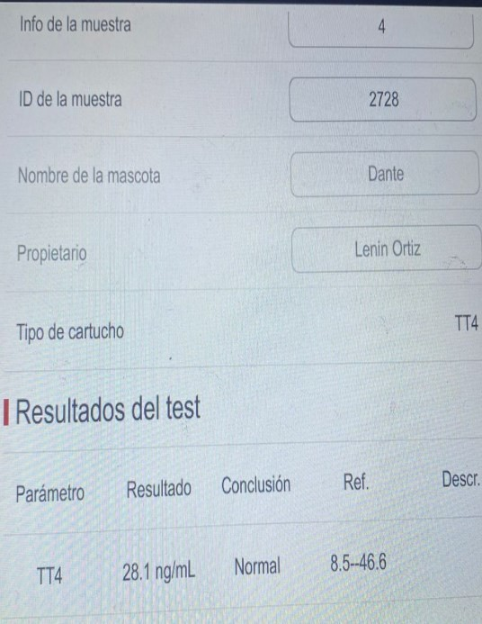
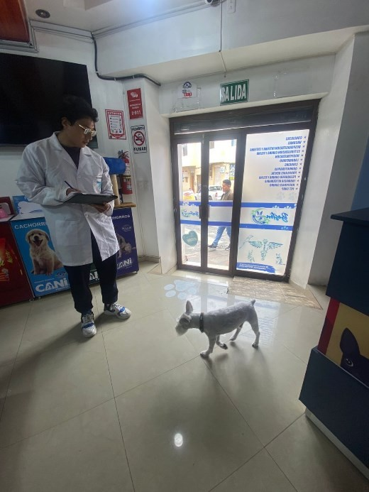

Foto 11. Resultado en pantalla del equipo
Foto 12. Observación del perro durante aplicación de EECHC

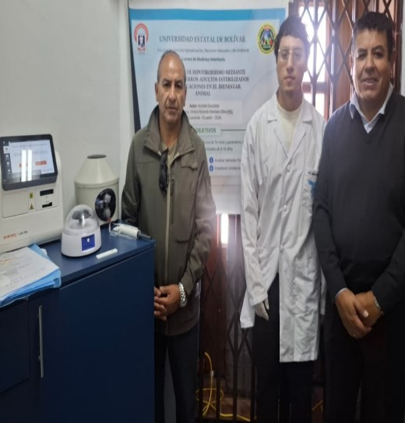
Foto 13. Visita de Campo

Anexo 7. Glosario de términos técnicos
cinesia: Ausencia o reducción severa de movimientos voluntarios espontáneos. Manifestación comportamental del hipotiroidismo caracterizada por permanencia prolongada en decúbito y reducción marcada de la actividad locomotora.
Alopecia bilateral simétrica: Pérdida de pelo en patrones simétricos en ambos lados del cuerpo, signo dermatológico característico del hipotiroidismo canino que afecta típicamente tronco, cola y áreas de fricción.
Atrofia tiroidea idiopática: Degeneración progresiva del parénquima tiroideo funcional sin evidencia de inflamación, responsable del 20-30% de casos de hipotiroidismo primario canino.
Bradicardia sinusal: Frecuencia cardíaca inferior a 60 latidos por minuto originada en el nodo sinoauricular, manifestación cardiovascular común del hipotiroidismo debido a reducción del metabolismo cardíaco.
Coeficiente de variación (CV): Medida estadística de reproducibilidad de ensayos de laboratorio. En análisis de T4 total, CV <10% indica precisión aceptable.
Comportamientos afiliativos: Conductas sociales que promueven proximidad entre individuos (acercamiento, contacto físico, lamido). Su reducción es indicativa de alteraciones comportamentales en hipotiroidismo.
EECHC (Escala de Evaluación para Hipotiroidismo Canino): Herramienta estandarizada que evalúa cinco dimensiones comportamentales (actividad locomotora, respuesta a estímulos, interacción social, comportamiento

exploratorio, estado de alerta) para detectar alteraciones asociadas a hipotiroidismo.

Eje hipotálamo-hipófisis-tiroides: Sistema de retroalimentación endocrina que regula producción de hormonas tiroideas: Hipotálamo (TRH) → Hipófisis (TSH)
→ Tiroides (T4/T3) → Retroalimentación negativa.

Endocrinopatía: Trastorno del sistema endocrino caracterizado por alteraciones, en síntesis, secreción o acción de hormonas, afectando homeostasis metabólica.
Ensayo de inmunofluorescencia: Metodología analítica que utiliza anticuerpos específicos y antígenos marcados con fluoróforos para cuantificar hormonas mediante competencia por sitios de unión.
Estado eutiroideo: Condición fisiológica normal con función tiroidea adecuada y niveles hormonales dentro de rangos de referencia.
Etograma: Catálogo sistemático de patrones comportamentales discretos de una especie, desarrollado mediante observación estructurada para documentar conductas normales y alteradas.
Fisiopatología: Estudio de alteraciones funcionales asociadas con enfermedad, explicando mecanismos mediante los cuales procesos patológicos generan manifestaciones clínicas.
Hipotiroidismo primario: Disfunción endocrina caracterizada por falla de la glándula tiroides para producir cantidades adecuadas de T4 y T3, causando reducción generalizada del metabolismo celular.

Hormona estimulante del tiroides (TSH): Glicoproteína hipofisaria que estimula síntesis y secreción de hormonas tiroideas mediante unión a receptores específicos en células foliculares tiroideas.
Hormona liberadora de tirotropina (TRH): Tripéptido hipotalámico que estimula secreción de TSH, constituyendo el nivel superior de regulación del eje tiroideo.
Hormona luteinizante (LH): Gonadotropina hipofisaria cuyos niveles se elevan post-esterilización, pudiendo interferir con función tiroidea mediante estimulación de receptores LH presentes en tejido tiroideo.
IBC (Índice de Bienestar Comportamental): Puntuación numérica (rango 0-5) derivada de la EECHC que cuantifica el grado de alteración comportamental, calculado como sumatoria de dimensiones alteradas.
Incidencia: Medida epidemiológica que cuantifica casos nuevos de una condición en población específica durante período determinado, expresada como porcentaje o tasa.
Inmunofluorescencia competitiva: Principio analítico donde el analito endógeno (T4 del paciente) compite con analito marcado (T4 fluorescente) por sitios de unión en anticuerpos específicos.
Letargia: Estado de somnolencia, inactividad y respuesta reducida a estímulos, manifestación neurológica del hipotiroidismo debido a efectos sobre metabolismo cerebral y síntesis de neurotransmisores.

Metabolismo basal: Tasa metabólica mínima necesaria para mantener funciones vitales en reposo, regulada principalmente por hormonas tiroideas. Su reducción caracteriza el estado hipotiroideo.
Neurotransmisores: Moléculas señalizadoras que transmiten información entre neuronas. T3 regula síntesis de dopamina, serotonina y noradrenalina, críticos para comportamiento normal.
Parénquima tiroideo: Tejido funcional de la glándula tiroides compuesto por células foliculares responsables de síntesis y secreción de hormonas tiroideas.
Prevalencia: Proporción de individuos en una población que presentan una condición específica en un momento determinado, expresada típicamente como porcentaje.
Regresión logística multivariable: Técnica estadística que permite identificar factores de riesgo asociados con una variable dicotómica (enfermedad presente/ausente), utilizada por O'Neill et al. (2022) para identificar razas predispuestas a hipotiroidismo.
Retroalimentación negativa: Mecanismo regulador donde el producto final de una cascada hormonal (T4/T3) inhibe su propia producción al suprimir liberación de TRH y TSH.
Sensibilidad diagnóstica: Capacidad de una prueba para identificar correctamente individuos con la condición (verdaderos positivos). T4 total tiene sensibilidad de 89-100% para hipotiroidismo canino.

Síndrome de enfermedad no tiroidea (NTIS): Condición donde enfermedades sistémicas graves reducen T4 total sin patología tiroidea real, generando resultados falsamente positivos para hipotiroidismo.
T3 (Triyodotironina): Hormona tiroidea metabólicamente más activa, conteniendo tres átomos de yodo, producida principalmente por conversión periférica de T4.
T4 libre: Fracción biológicamente activa de tiroxina (0.03% del total) no unida a proteínas, capaz de entrar a células y ejercer efectos metabólicos.
T4 total: Cuantificación de tiroxina sérica incluyendo fracciones libre y unida a proteínas (principalmente albúmina en perros), proporcionando evaluación integral del estado hormonal tiroideo.
T4 unida a proteínas: Fracción mayoritaria de tiroxina circulante (99.97%) unida a albúmina, constituyendo reservorio hormonal inactivo.
Tasa metabólica: Velocidad a la cual el organismo consume energía para mantener funciones vitales, regulada principalmente por hormonas tiroideas.
Termogénesis: Producción de calor corporal mediante procesos metabólicos, regulada por hormonas tiroideas. Su reducción en hipotiroidismo causa intolerancia al frío e hipotermia.
Tiroides: Glándula endocrina bilobulada ubicada en región cervical ventral, responsable de síntesis, almacenamiento y secreción de hormonas tiroideas T4 y T3.

Tiroiditis linfocítica autoinmune: Proceso inmunomediado donde linfocitos T infiltran y destruyen progresivamente el parénquima tiroideo, responsable del 70-80% de casos de hipotiroidismo primario canino.
Tiroxina (T4): Principal hormona secretada por glándula tiroides (90-95% de producción hormonal), conteniendo cuatro átomos de yodo, funciona como hormona activa y prohormona para T3.
Valores de referencia: Rango de concentraciones de un analito consideradas normales en población sana. Para T4 total canina: 1.0-4.0 μg/dL.
Vigilancia ambiental: Comportamiento de alerta caracterizado por orientación espacial apropiada, respuesta de orientación preservada y monitoreo activo del entorno. Su compromiso es indicativo de alteraciones en hipotiroidismo.

